**

**HUNAN UNIVERSITY**

《数据仓库技术与应用》

实验报告11

|  |  |
| --- | --- |
| **报告名称：** | 淘宝双十一数据分析与预测 |
| **学生姓名：** | 杨超然 |
| **学生学号：** | 202106060220 |
| **专业班级：** | 电商2102班 |
| **学 院：** | 工商管理学院 |
| **指导老师：** | 周中定 |
| **日 期：** | 2023.5.8 |

目录

[一、实验过程 4](#_Toc482337240)

[（一）实验环境配置 4](#_Toc2038708902)

[1.1MySQL安装 4](#_Toc1478928029)

[1.2Hive安装 6](#_Toc1367653025)

[1.3Sqoop安装 9](#_Toc1626917334)

[（二） 本地数据集上传至数据仓库Hive 11](#_Toc1837838934)

[2.1实验数据集下载 11](#_Toc1301668937)

[2.2数据预处理 12](#_Toc733912170)

[（三） Hive数据分析 15](#_Toc1863256469)

[3.1操作hive 15](#_Toc1144933929)

[3.2简单查询分析 16](#_Toc1451067583)

[3.3查询条数统计分析 17](#_Toc1268572149)

[3.4关键字查询分析： 19](#_Toc674460827)

[3.5根据用户行为分析 20](#_Toc1244430523)

[3.6用户实时查询分析 22](#_Toc800561928)

[（四） 将数据从Hive导入到MySQL 23](#_Toc1059275441)

[（五） 利用Spark预测回头客行为 27](#_Toc602903257)

[4.1预处理test.csv和train.csv数据集 27](#_Toc1167193853)

[4.2预测回头客 29](#_Toc1911455673)

[（六） 利用ECharts进行数据可视化分析 33](#_Toc1627620638)

[6.1搭建tomcat+mysql+JSP开发环境 33](#_Toc773367380)

[6.2利用Eclipse新建可视化Web应用 33](#_Toc1414524016)

[6.3利用Eclipse开发Dynamic Web Project应用 35](#_Toc1261164622)

[二、易错点总结 38](#_Toc730206064)

[（一）ERROR 1698 (28000): Access denied for user ‘root’@'localhost’ 38](#_Toc1851758690)

[（二）无法启动hive 40](#_Toc1175290506)

[（三）ExceptionInitializerError 41](#_Toc552949236)

[（四）NoSuchMethodError 41](#_Toc1256068883)

[（五）java.io.IOException:No columns to generate for ClassWriter 42](#_Toc985466571)

[（六）Data truncation: Data too long for column XXX 43](#_Toc1342773133)

[（七） com.mysql.jdbc.Driver的ClassNotFound错误 43](#_Toc82400008)

[（八） 无法展示可视化结果 44](#_Toc1917465788)

[三、学习小记 45](#_Toc1707892034)

[（一）实验心得 45](#_Toc1274989636)

[（二） 知识点笔记 47](#_Toc1158982486)

[2.1数据仓库工具hive 47](#_Toc1341963912)

[2.2sqoop 48](#_Toc1514208190)

[2.3可视化部分的重要代码解析 48](#_Toc1615832380)

# 一、实验过程

## （一）实验环境配置

本次实验环境如下（版本号仅供参考，可使用不同版本）：

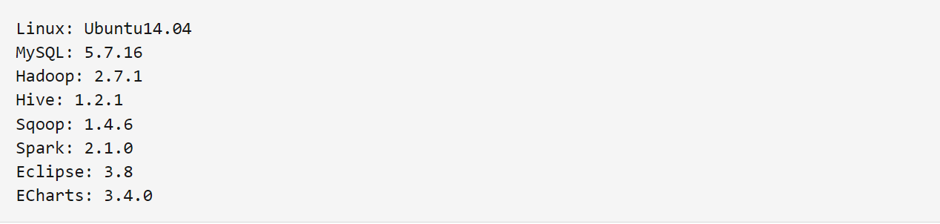

1.1MySQL安装

使用以下命令即可进行mysql安装，注意安装前先更新一下软件源以获得最新版本：

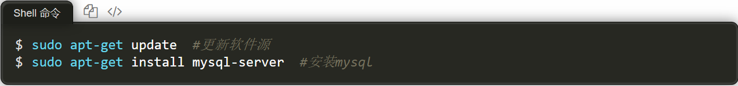

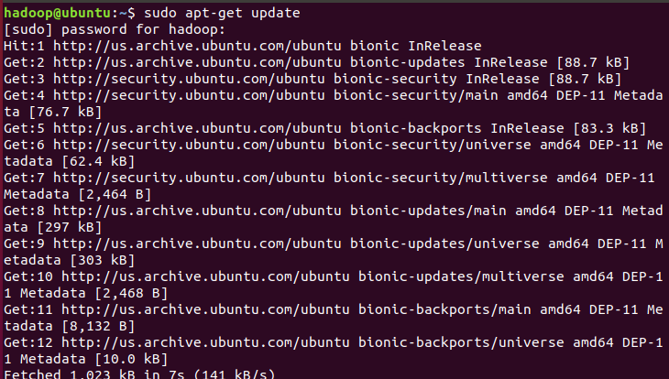

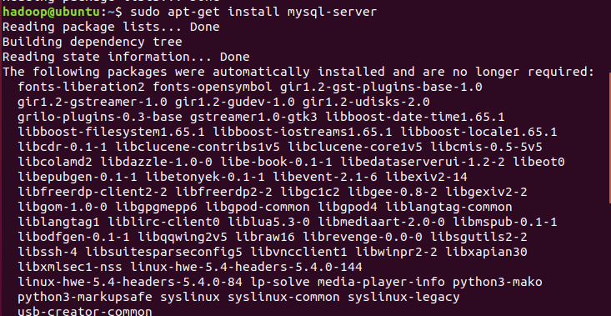

通过如下命令启动和关闭MySQL服务器：

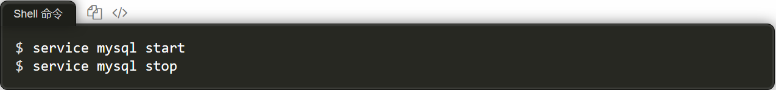

通过如下指令进入MySQL shell界面：

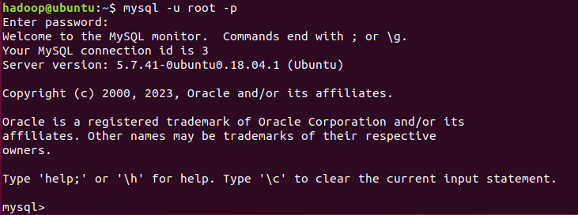

通过如下步骤，利用sqoop导入MySQL中文乱码的问题：



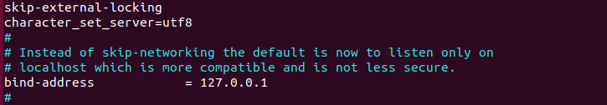



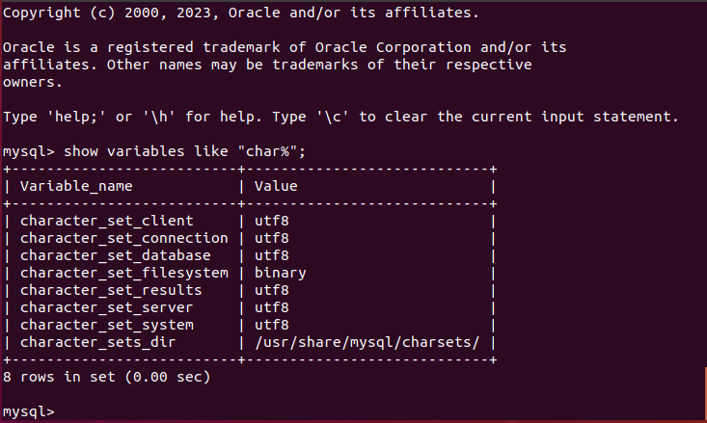

1.2Hive安装

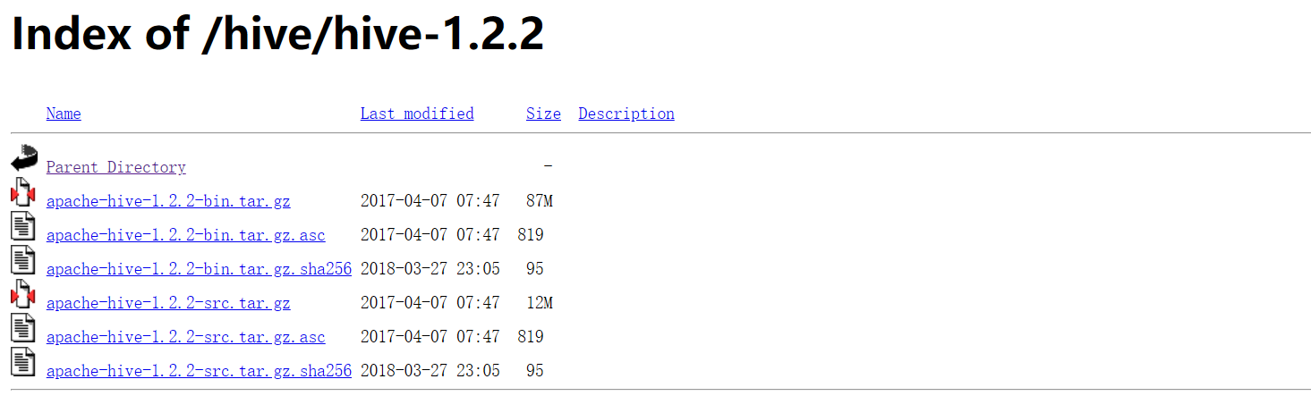

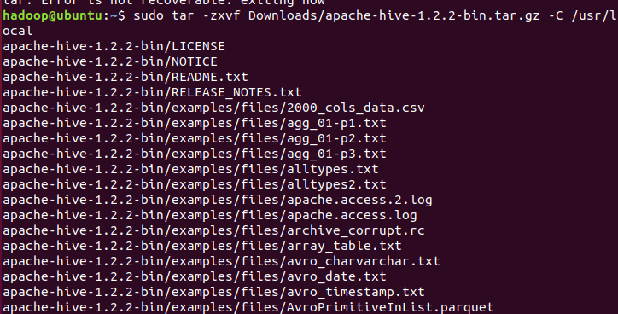

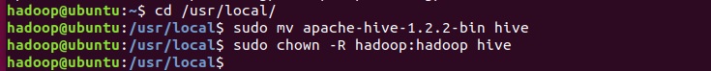

为了方便使用，我们把hive命令加入到环境变量中去，使用vim编辑器打开.bashrc文件，命令如下：



添加如下内容：

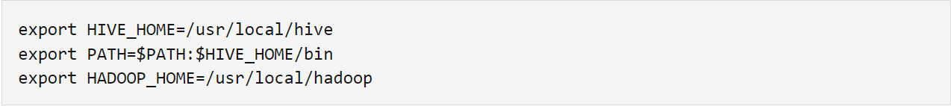

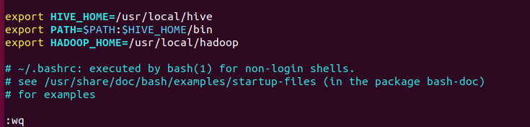

然后，修改hive-site.xml：

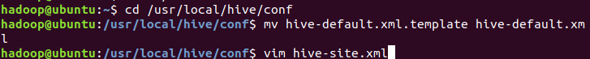

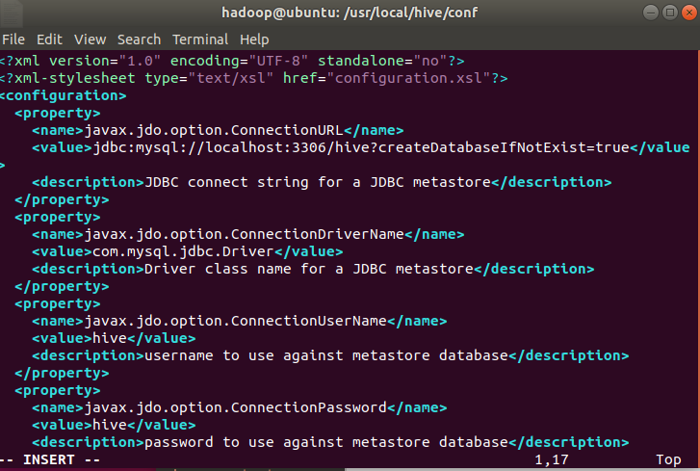

这里我们采用MySQL数据库保存Hive的元数据，而不是采用Hive自带的derby来存储元数据，需要下载MySQL jdbc包：

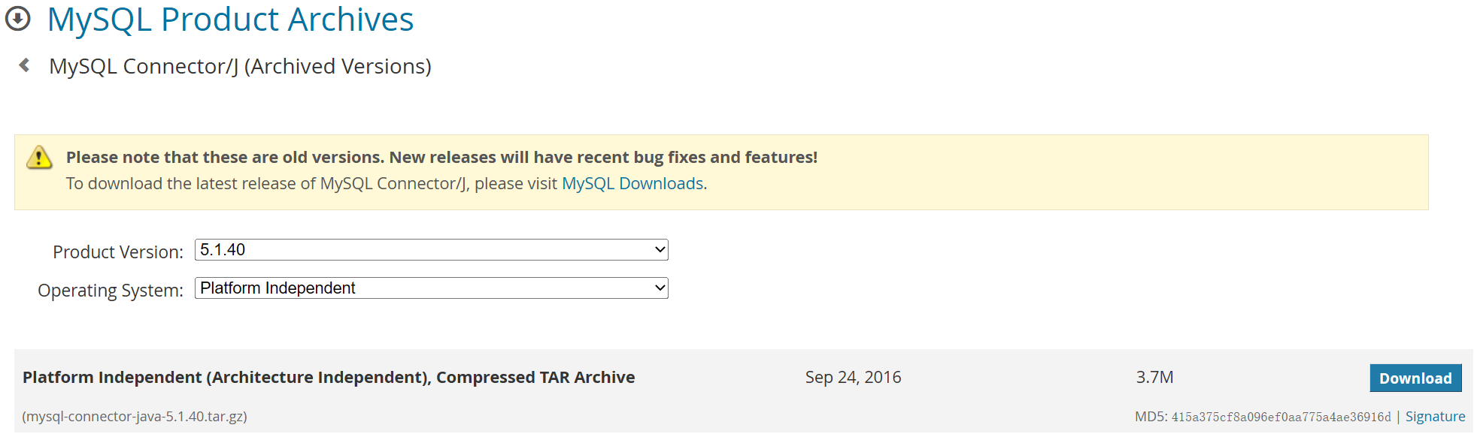

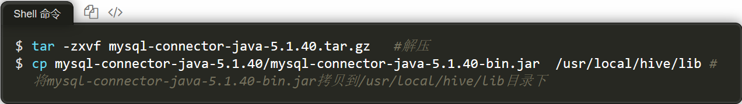

启动并登录MySQL：

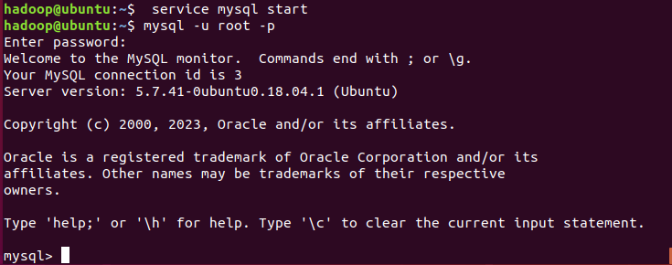

新建hive数据库：



配置MySQL允许hive接入：

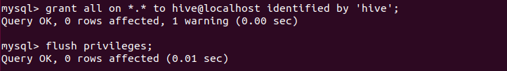

在terminal中输入hive进行启动：

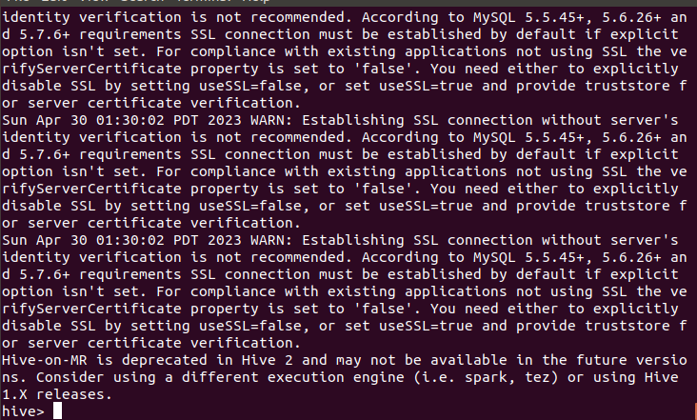

1.3Sqoop安装

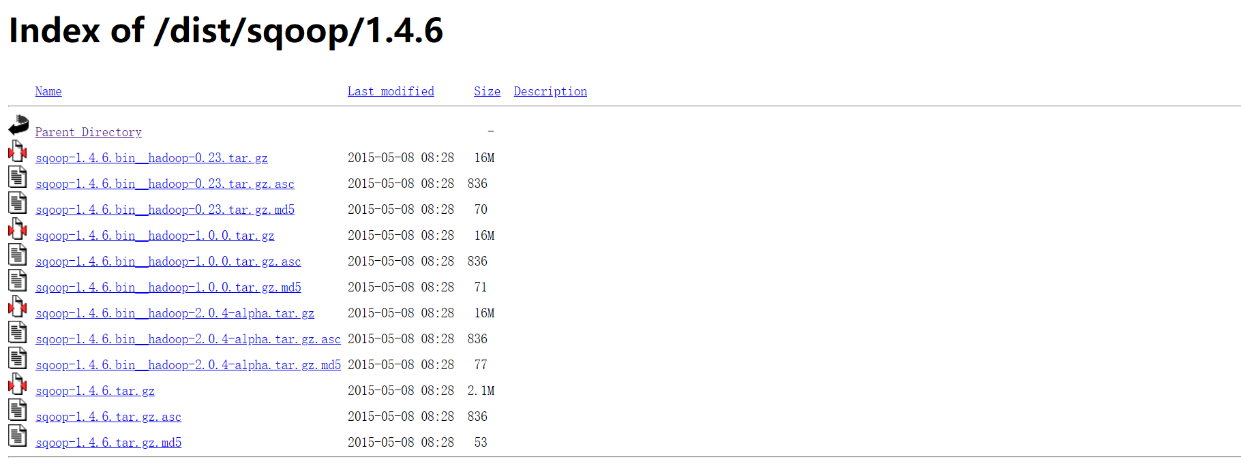

执行如下命令：

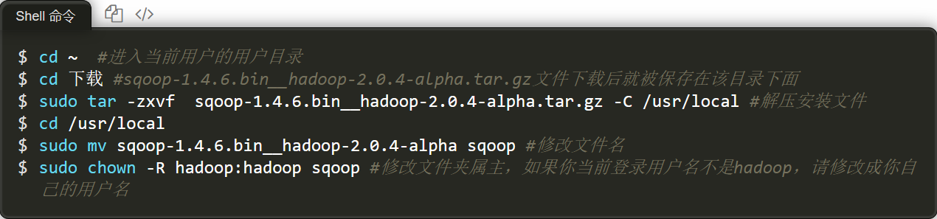

修改配置文件sqoop-env.sh：

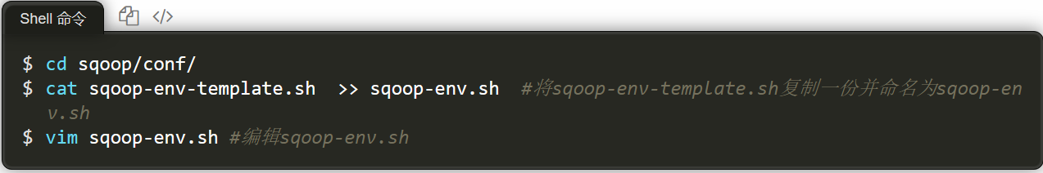

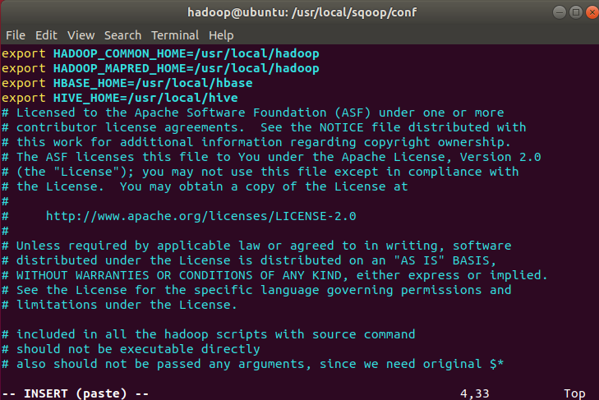

修改环境变量：

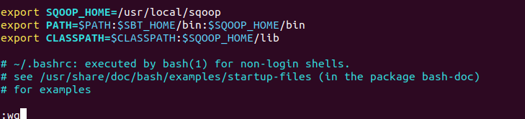

接下来，要把MySQL驱动程序拷贝到$SQOOP\_HOME/lib目录下：

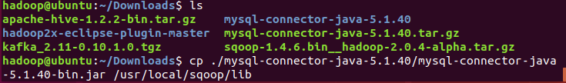

测试sqoop与MySQL是否连接成功：



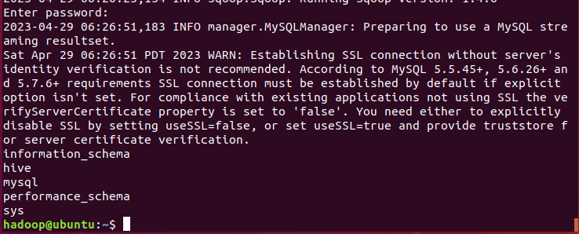

## 本地数据集上传至数据仓库Hive

2.1实验数据集下载

本次实验所使用的数据为data\_format.zip，下面需要把data\_format.zip进行解压缩，我们需要首先建立一个用于运行本案例的目录dbtaobao，执行以下命令：

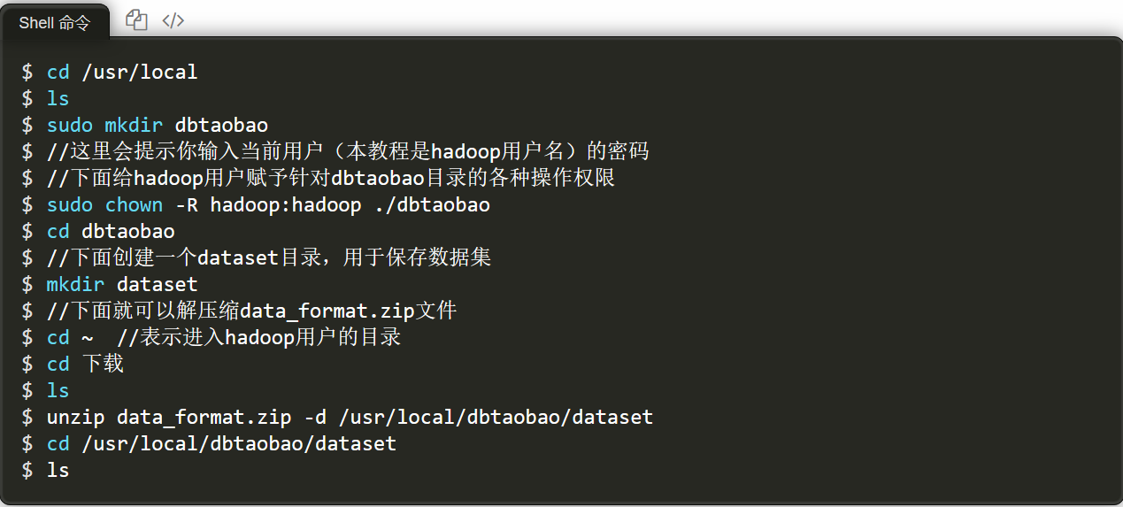

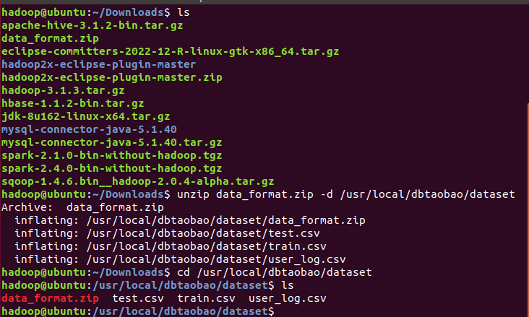

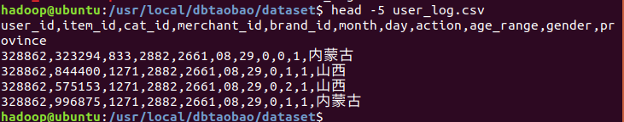

2.2数据预处理

2.2.1.删除文件第一行记录，即字段名称：

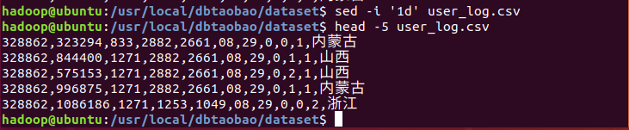

2.2.2获取数据集中双11的前100000条数据：



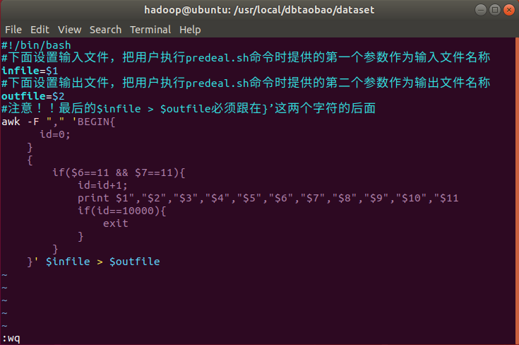



2.2.3把user\_log.csv上传到HDFS中

首先，在HDFS的根目录下面创建一个新的目录dbtaobao，并在这个目录下创建一个子目录dataset，如下：

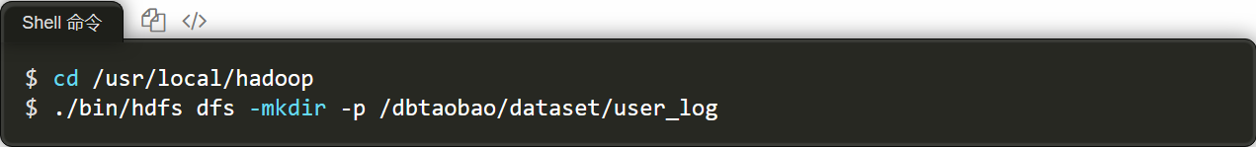

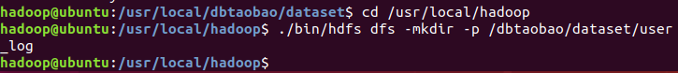

然后，把Linux本地文件系统中的small\_user\_log.csv上传到分布式文件系统HDFS的“/dbtaobao/dataset”目录下，命令如下：

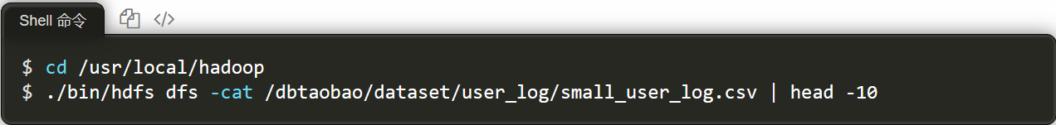

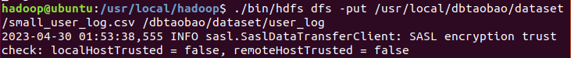

查看一下HDFS中的small\_user\_log.csv的前10条记录：

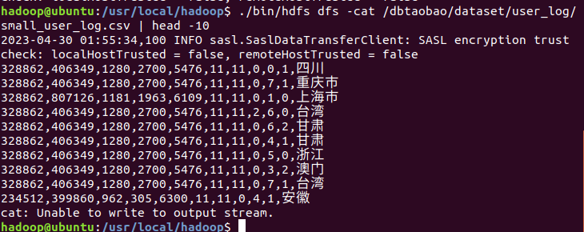

2.2.4在hive上创建数据库

启动MySQL和hive，并创建数据库dbtaobao：

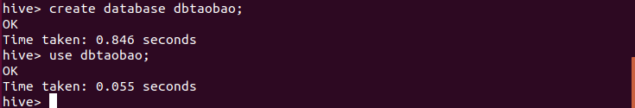

2.2.5创建外部表

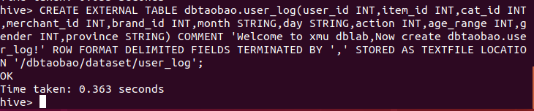

执行完成后，查询一下数据：

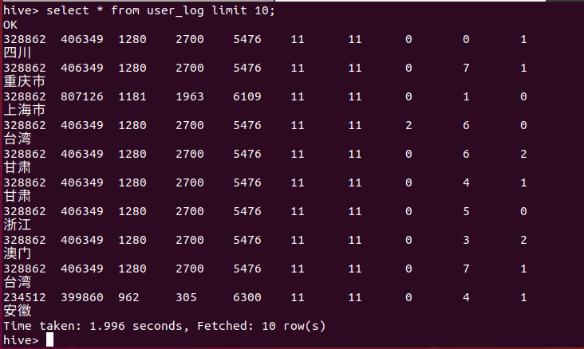

## Hive数据分析

3.1操作hive

启动MySQL，Hadoop和hive，在hive交互界面执行如下命令：



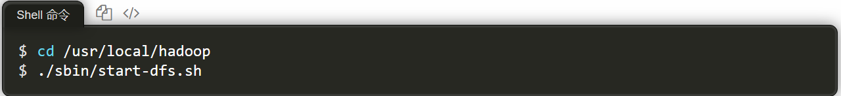

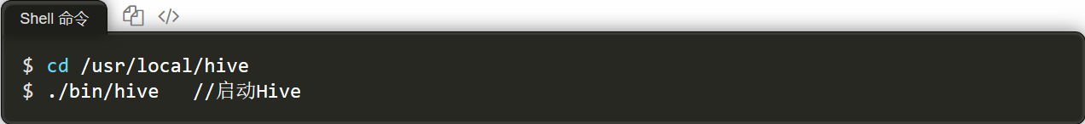

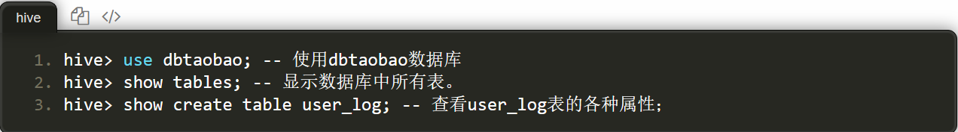

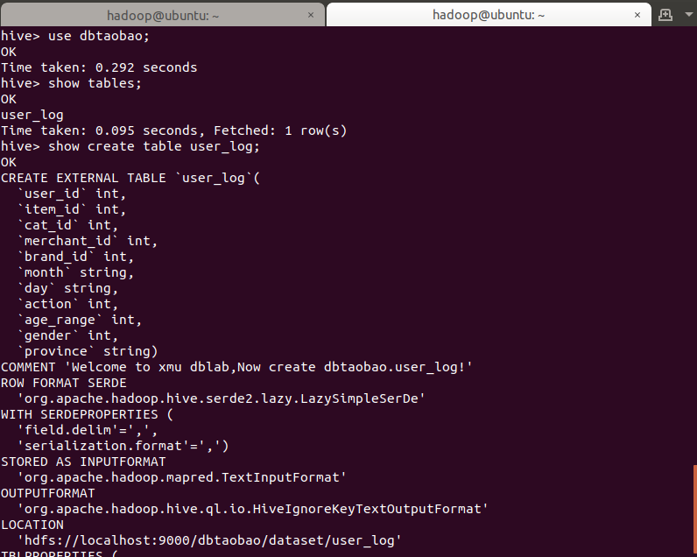

执行下列命令查看表的简单结构：



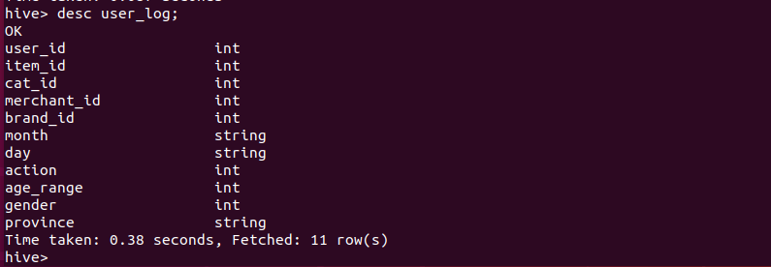

3.2简单查询分析

先测试一下简单的指令：



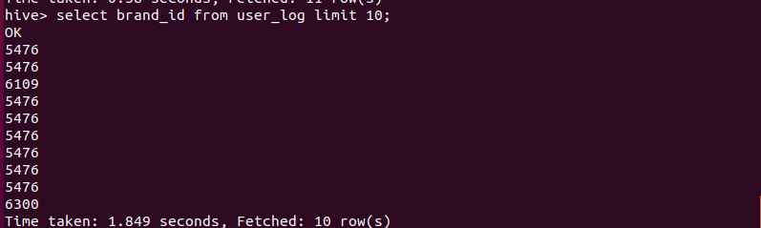

执行如下指令查询前20个交易日志中购买商品时的时间和商品的种类：



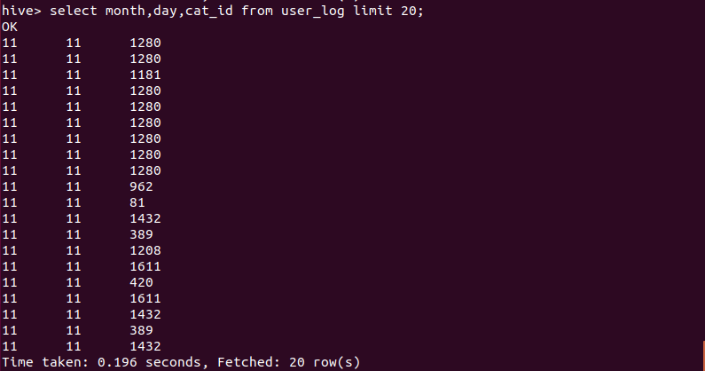

在表中查询可以利用嵌套语句，如果列名太复杂可以设置该列的别名，以简化我们操作的难度：

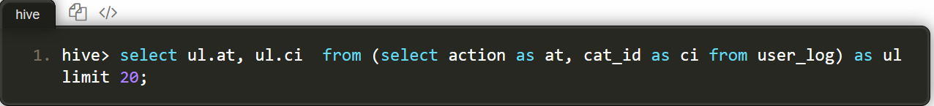

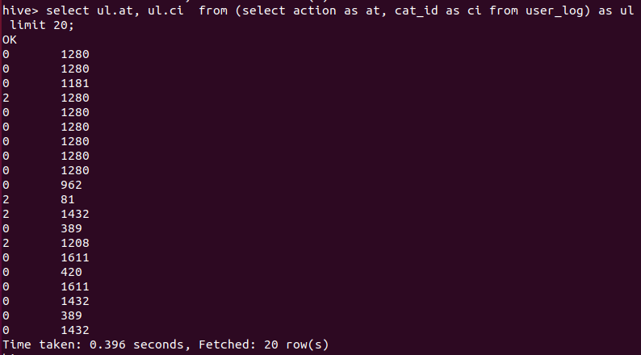

3.3查询条数统计分析

1. 用聚合函数count()计算出表内有多少条行数据：



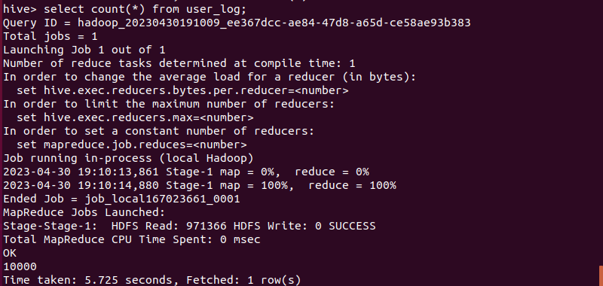

我们可以看到，得出的结果为OK下的那个数字54925330

1. 在函数内部加上distinct，查出uid不重复的数据有多少条：

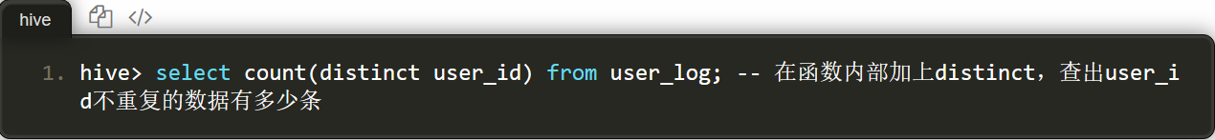

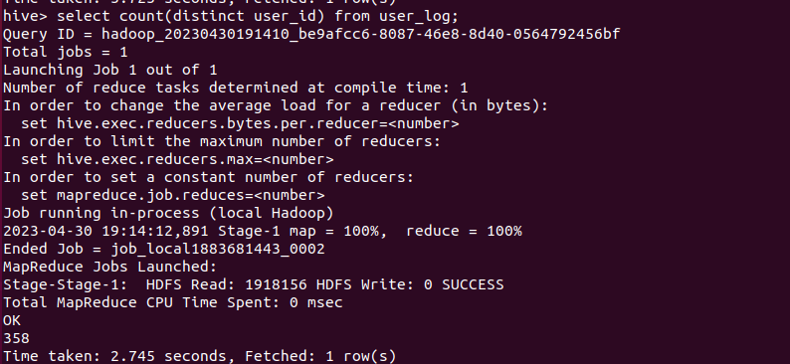

1. 查询不重复的数据有多少条(为了排除客户刷单情况)：

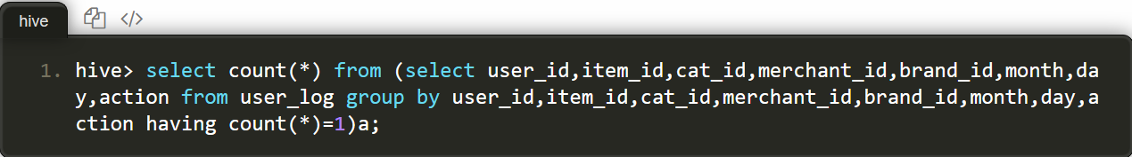

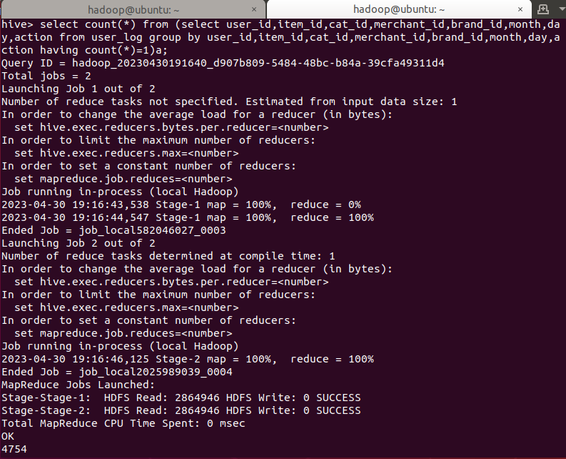

可见，去除重复数据后，只剩下4754条记录

3.4关键字查询分析：

1. 查询双11那天有多少人购买了商品：



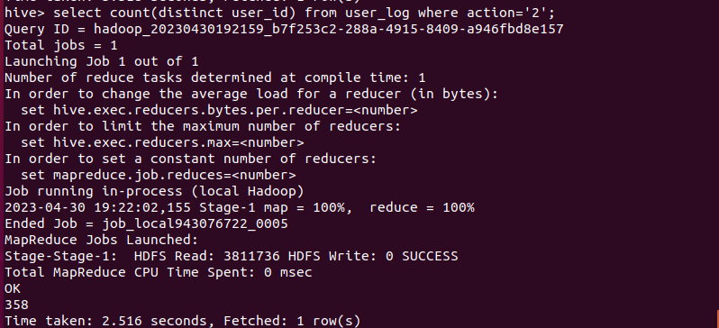

1. 取给定时间和给定品牌，求当天购买的此品牌商品的数量：



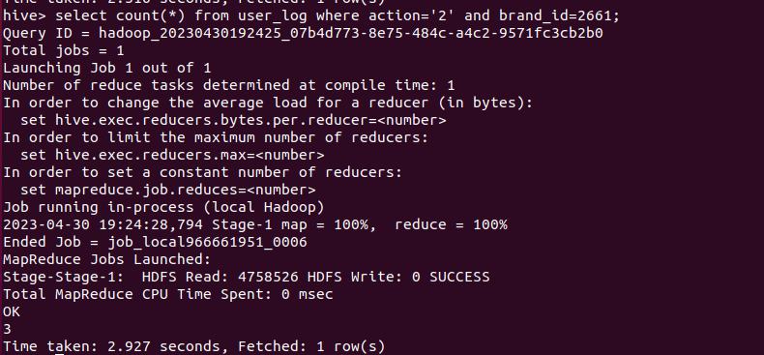

3.5根据用户行为分析

1. 查询一件商品在某天的购买比例或者浏览比例：

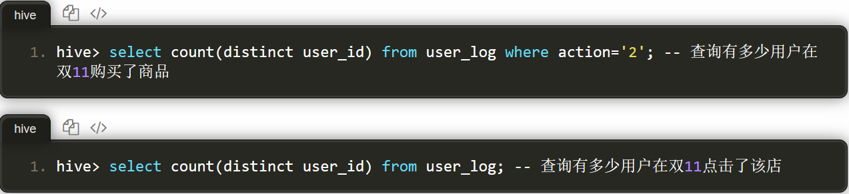

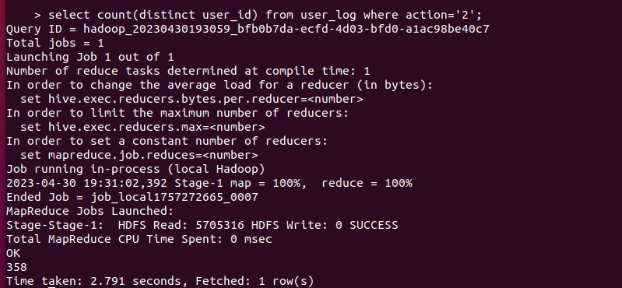

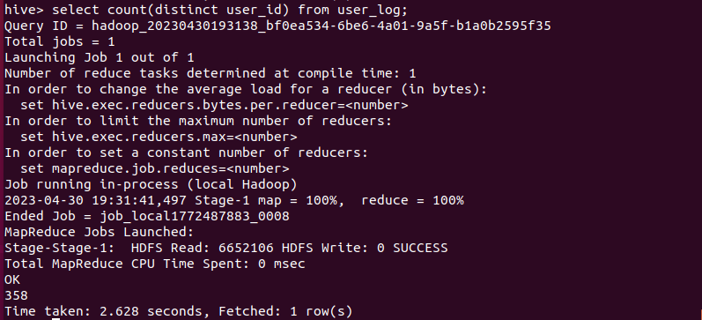

1. 查询双11当天，男女买家的购买比例：

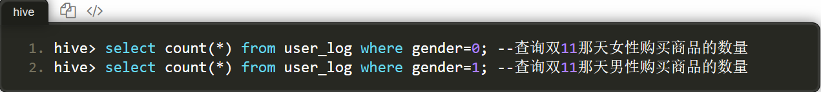

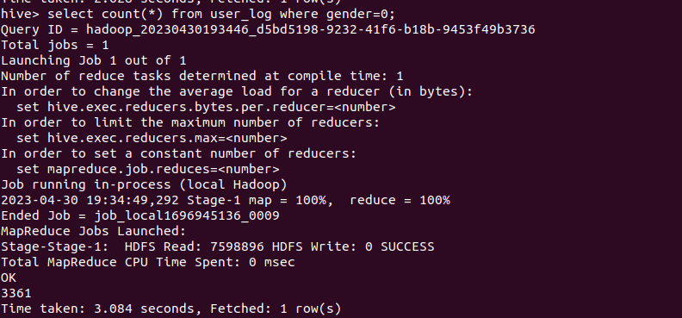

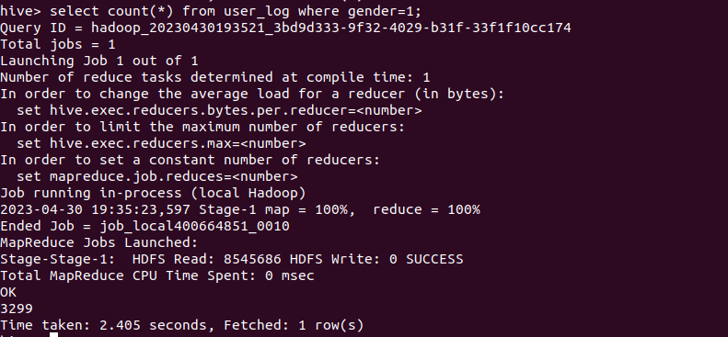

两者的结果相除，得购买比例为3361/3299约为1.02

1. 给定购买商品的数量范围，查询某一天在该网站的购买该数量商品的用户id：

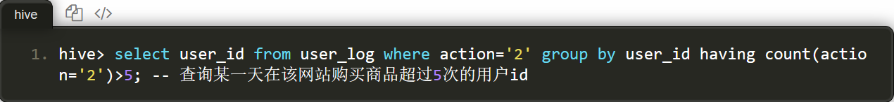

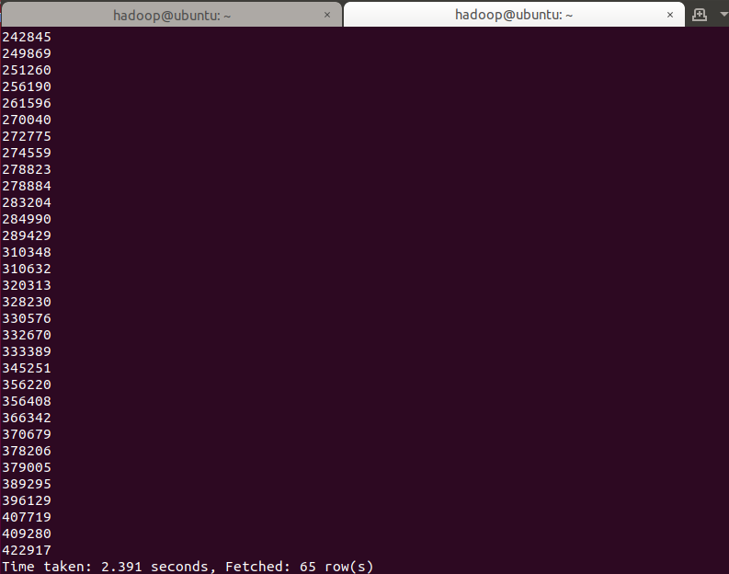

3.6用户实时查询分析

执行以下指令查看不同品牌得浏览次数：

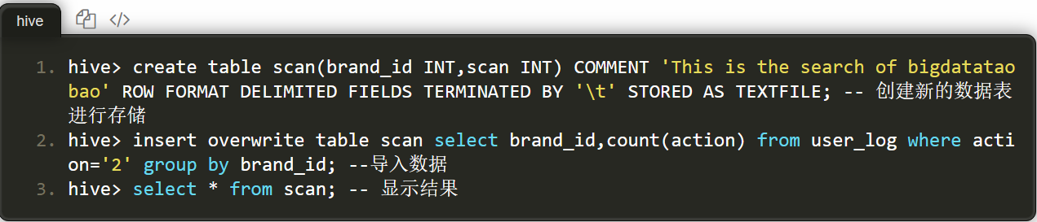

输出结果如下：

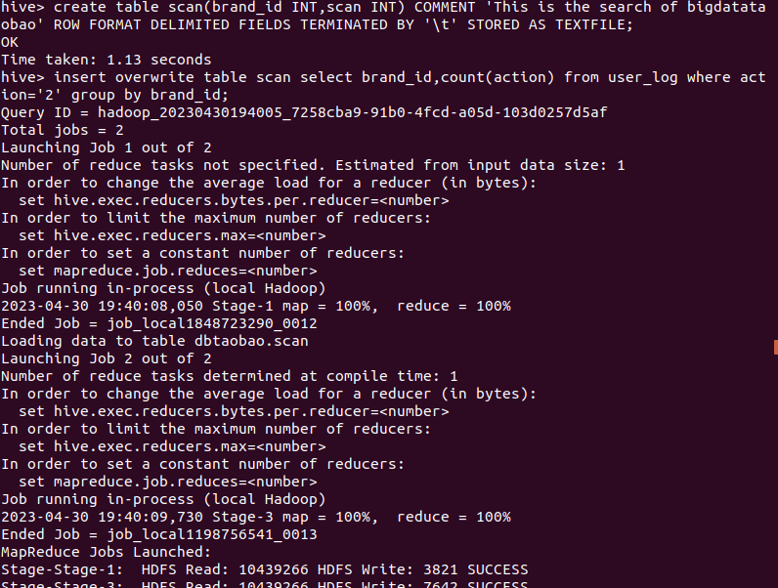

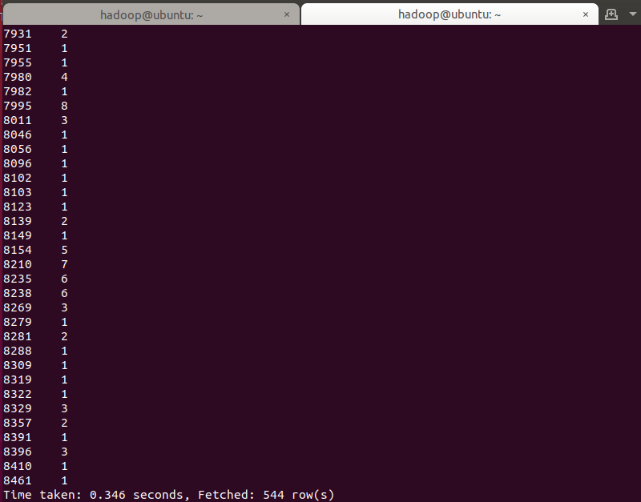

## 将数据从Hive导入到MySQL

首先需要完成MySQL、Hadoop和Hive三者的启动：

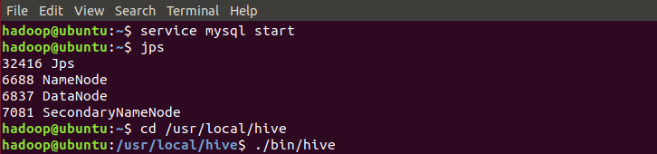

然后，在“hive>”命令提示符状态下执行下面命令：

1. 创建临时表inner\_user\_log和inner\_user\_info：

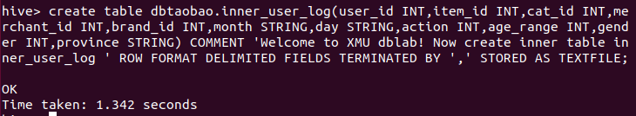

这个命令执行完以后，Hive会自动在HDFS文件系统中创建对应的数据文件“/user/hive/warehouse/dbtaobao.db/inner\_user\_log”。

1. 将user\_log表中的数据插入到inner\_user\_log：

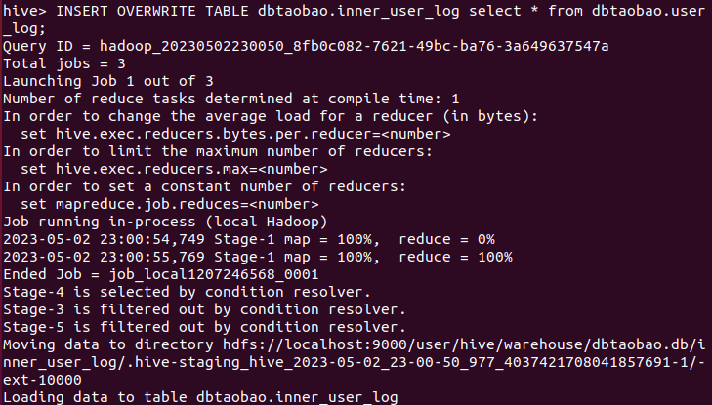

完成上述操作后，使用Sqoop将数据从Hive导入MySQL：

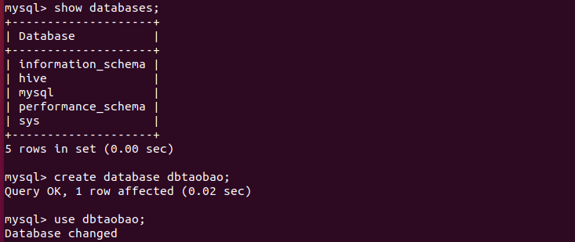

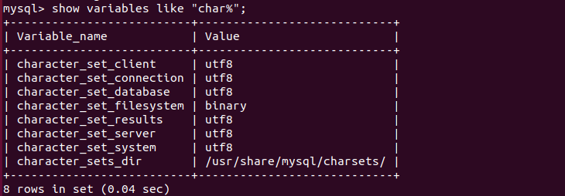

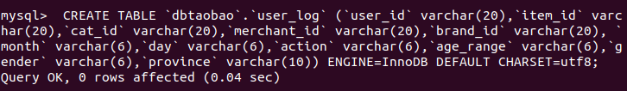

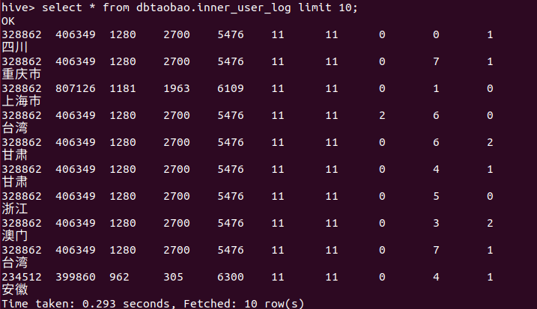

完成表user\_log的创建后，退出MySQL进行导入数据操作：

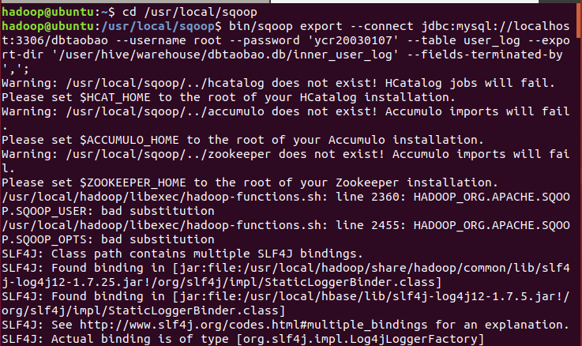

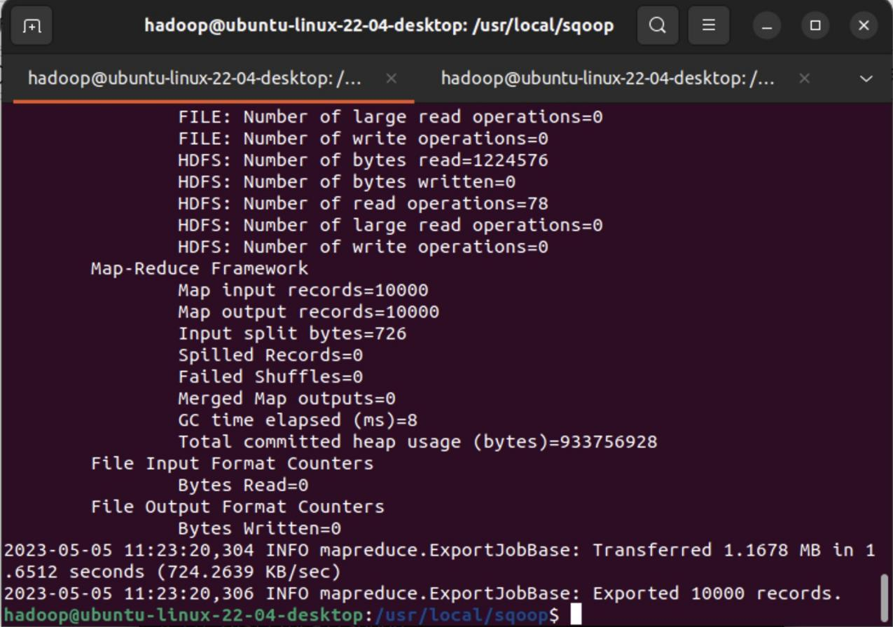

登入mysql，查询一下导入数据后的user\_log表中的数据：

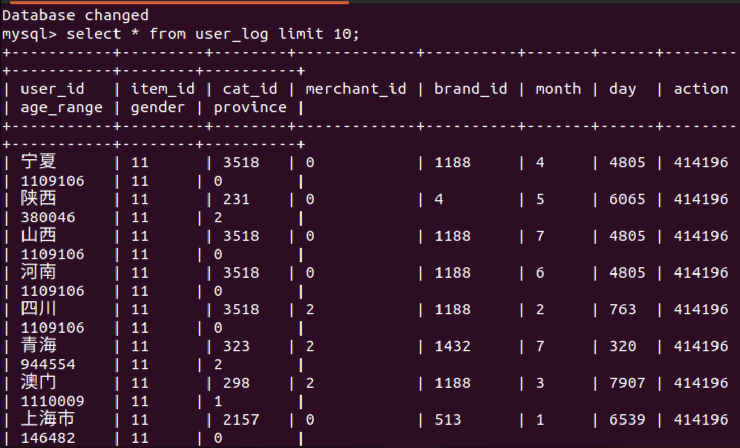

## 利用Spark预测回头客行为

4.1预处理test.csv和train.csv数据集

预先处理test.csv数据集，把test.csv数据集里label字段表示-1值剔除掉,保留需要预测的数据.并假设需要预测的数据中label字段均为1，需要我们使用vim编辑器新建一个predeal\_test.sh脚本文件，并在这个脚本文件中加入下面代码：

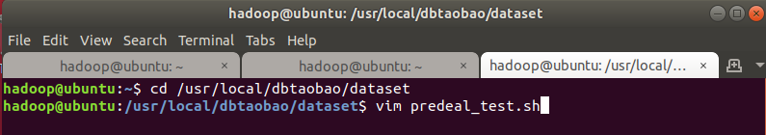

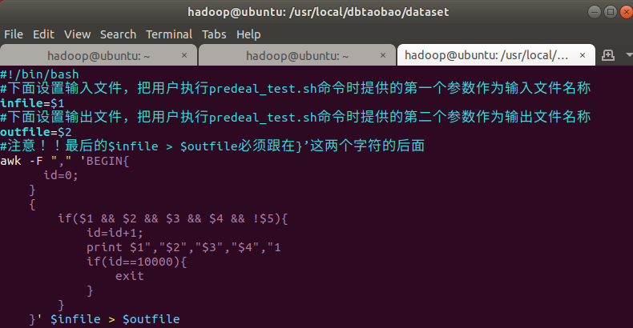

下面就可以执行predeal\_test.sh脚本文件，截取测试数据集需要预测的数据到test\_after.csv：



train.csv的第一行都是字段名称，不需要第一行字段名称,这里在对train.csv做数据预处理时，删除第一行：



然后剔除掉train.csv中字段值部分字段值为空的数据：



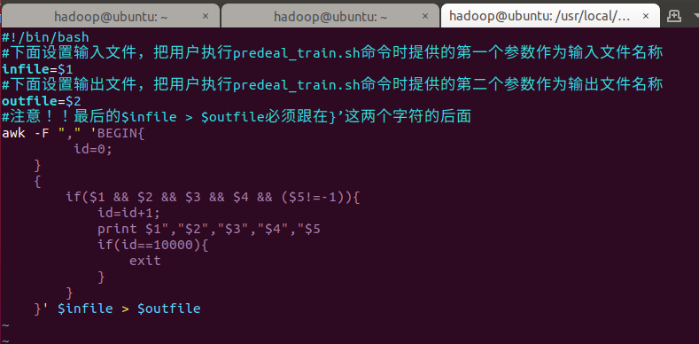

同样的，启动可以执行predeal\_train.sh脚本文件，截取测试数据集需要预测的数据到train\_after.csv，命令如下：



4.2预测回头客

首先需要启动Hadoop，由于笔者已经启动，就输入jps进行展示：

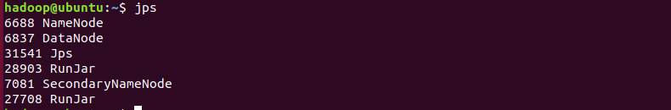

将两个数据集分别存入HDFS中：

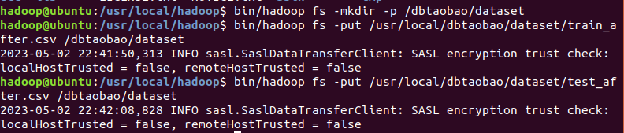

启动MySQL，完成表的创建：



启动pyspark，使用Spark MLlib自带的支持向量机SVM分类器进行预测回头客：

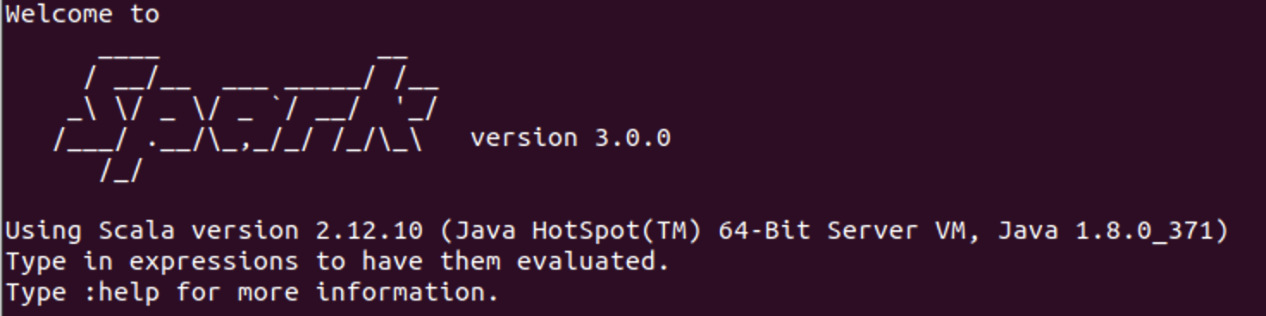

导入相关的包：

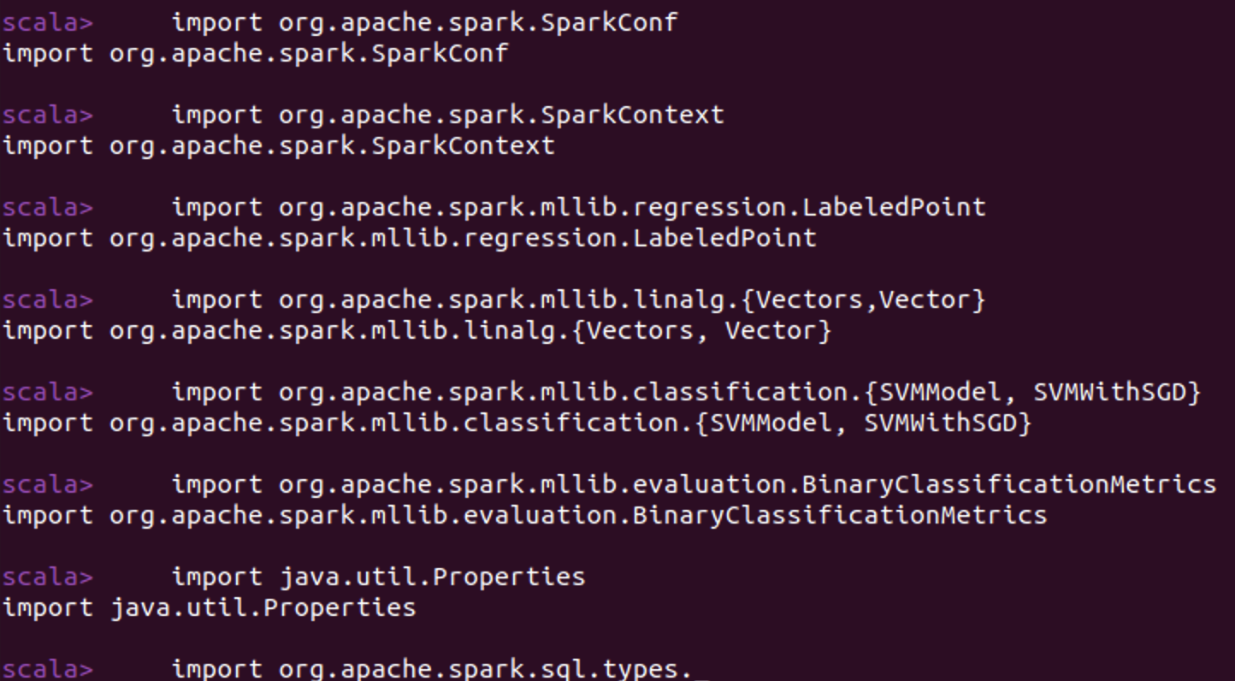

然后读取训练数据：首先，读取训练文本文件；然后，通过map将每行的数据用“,”隔开，在数据集中，每行被分成了5部分，前4部分是用户交易的3个特征(age\_range,gender,merchant\_id)，最后一部分是用户交易的分类(label)。把这里我们用LabeledPoint来存储标签列和特征列。LabeledPoint在监督学习中常用来存储标签和特征，其中要求标签的类型是double，特征的类型是Vector：

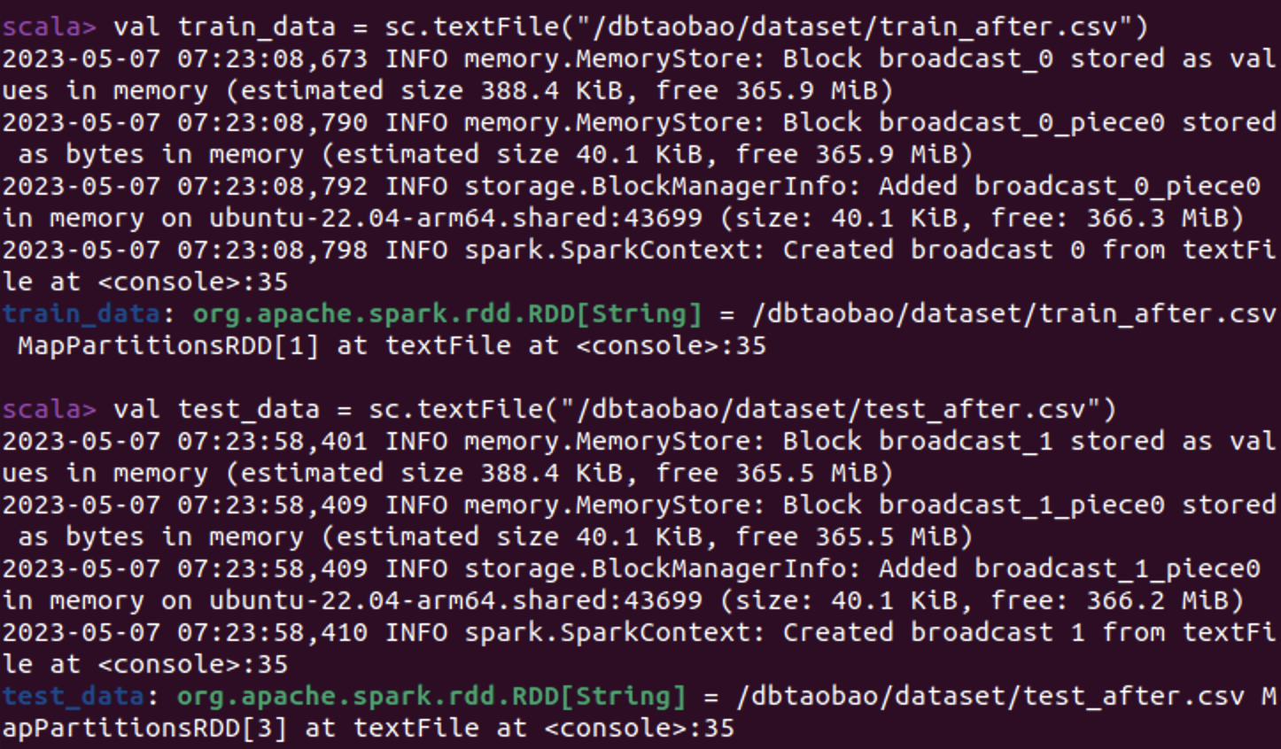

接下来，通过训练集构建模型SVMWithSGD。这里的SGD即著名的随机梯度下降算法（Stochastic Gradient Descent）。设置迭代次数为1000，除此之外还有stepSize（迭代步伐大小），regParam（regularization正则化控制参数），miniBatchFraction（每次迭代参与计算的样本比例），initialWeights（weight向量初始值）等参数可以进行设置。

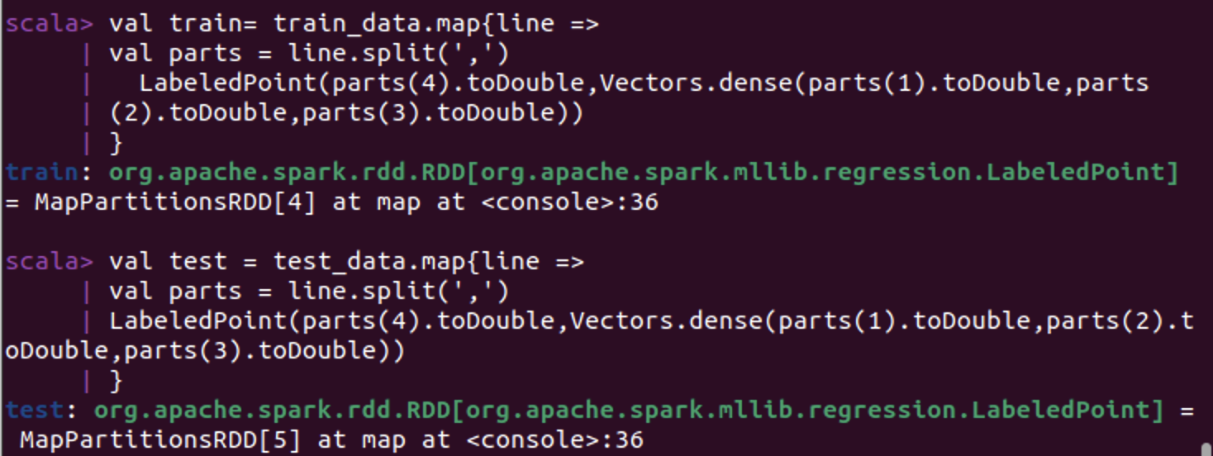



接下来，我们清除默认阈值，这样会输出原始的预测评分，即带有确信度的结果：



spark-shell会打印出如下结果：

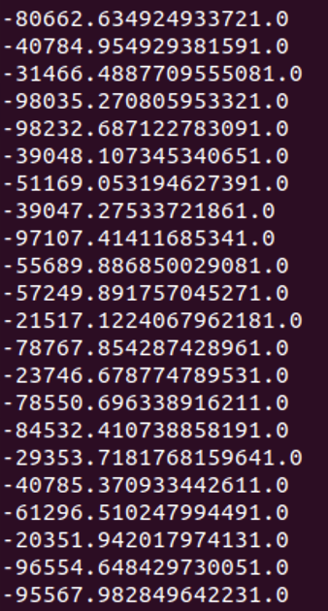

如果我们设定了阀值，则会把大于阈值的结果当成正预测，小于阈值的结果当成负预测，代码如下，在此不做演示：

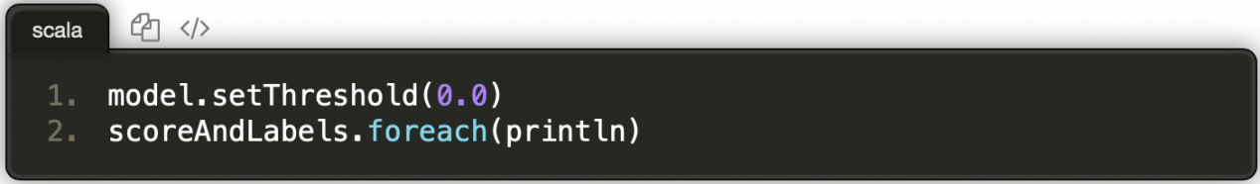

现在我们上面没有设定阀值的测试集结果存入到MySQL数据中：

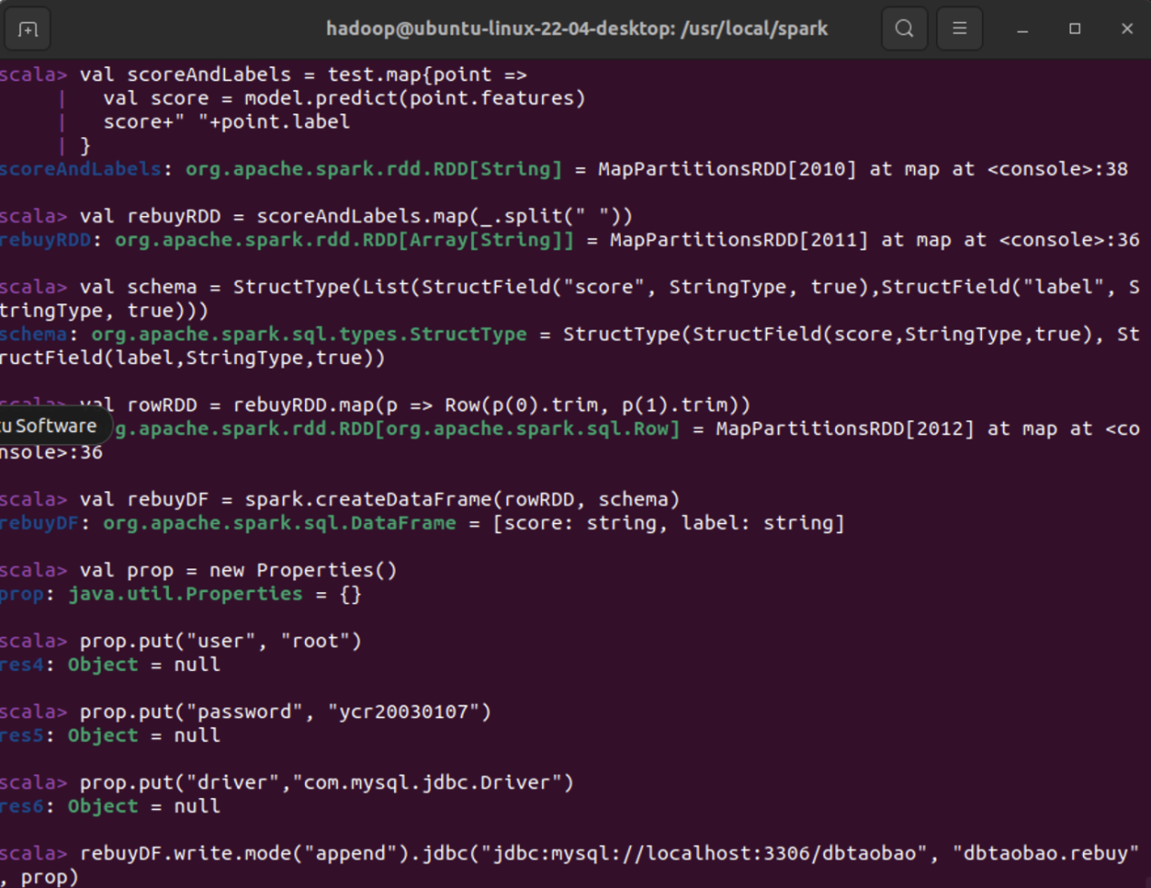

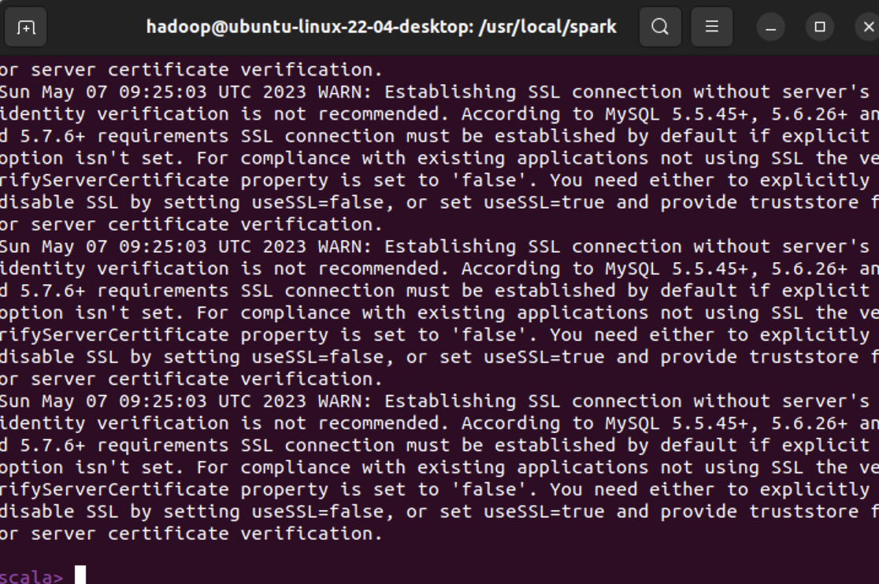

## 利用ECharts进行数据可视化分析

6.1搭建tomcat+mysql+JSP开发环境

Tomcat 服务器是一个免费的开放源代码的Web 应用服务器，属于轻量级应用服务器，在中小型系统和并发访问用户不是很多的场合下被普遍使用，是开发和调试JSP 程序的首选。通过如下命令查看Linux系统的Java版本,执行如下命令：

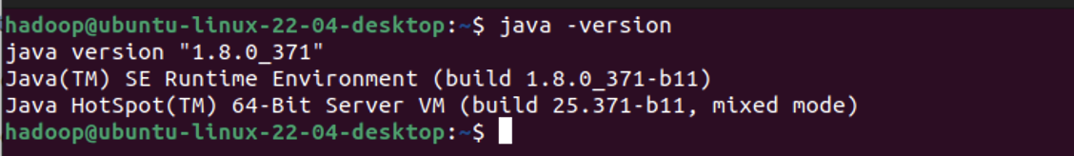

可以看出Linux系统中的Java版本是1.8版本，那么下载的tomcat也要对应Java的版本。这里下载apache-tomcat-8.0.41.zip：

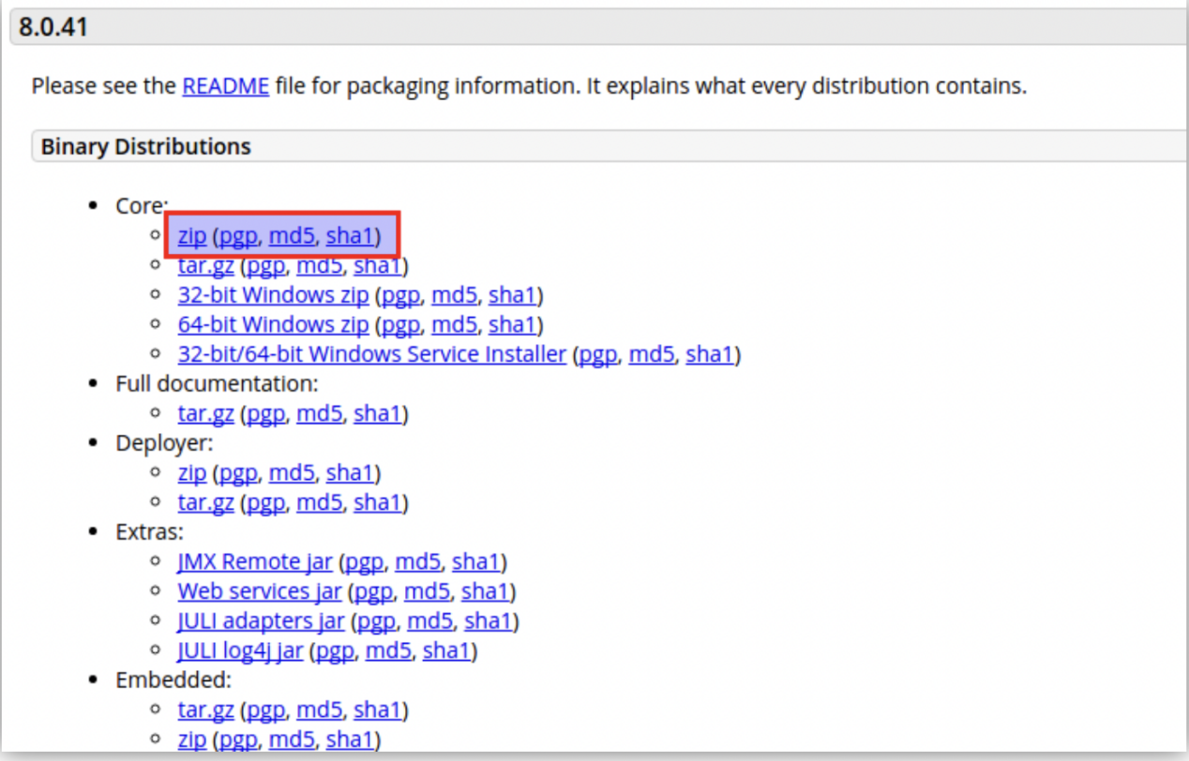

6.2利用Eclipse新建可视化Web应用

打开Eclipse，点击“File”菜单，或者通过工具栏的“New”创建Dynamic Web Project，弹出向导对话框，填入Project name后，并点击"New Runtime",如下图所示：

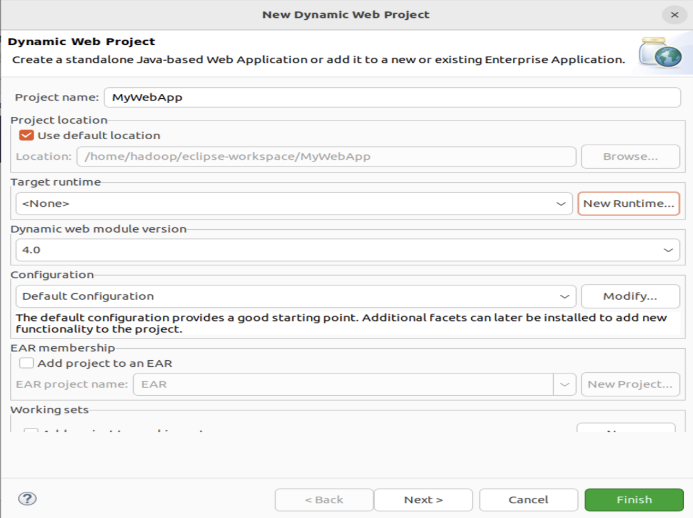

出现New Server Runtime Environment向导对话框,选择“Apache Tomcat v8.0”,点击next按钮,如下图：

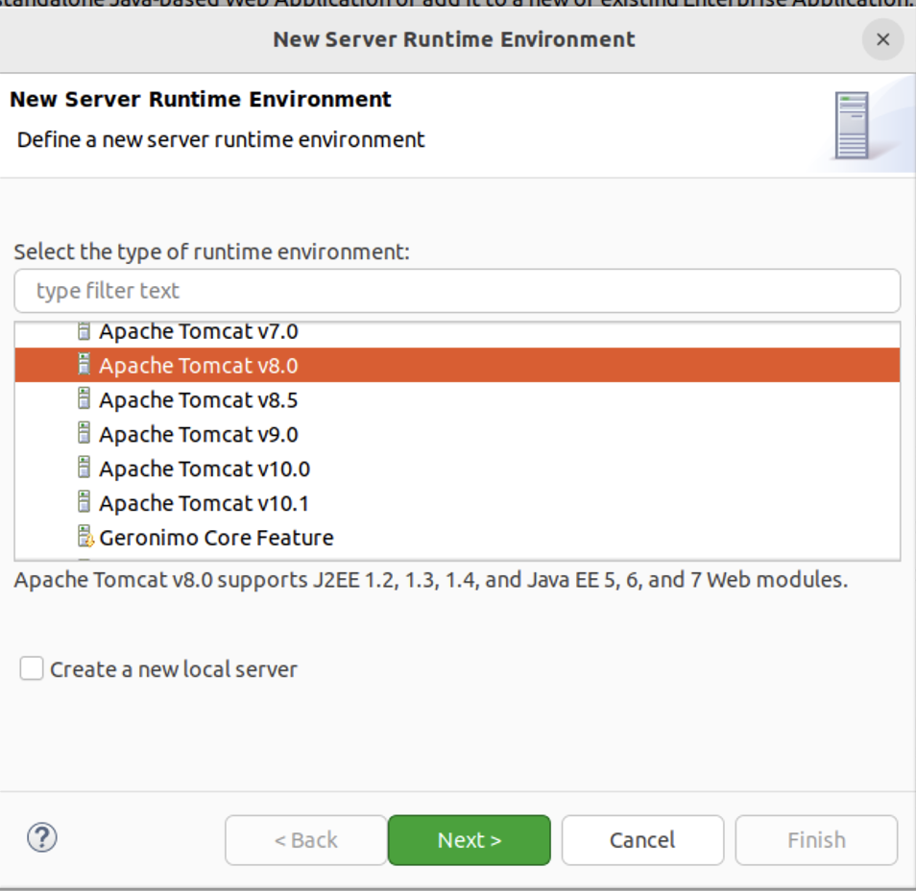

选择Tomcat安装文件夹，如下图：

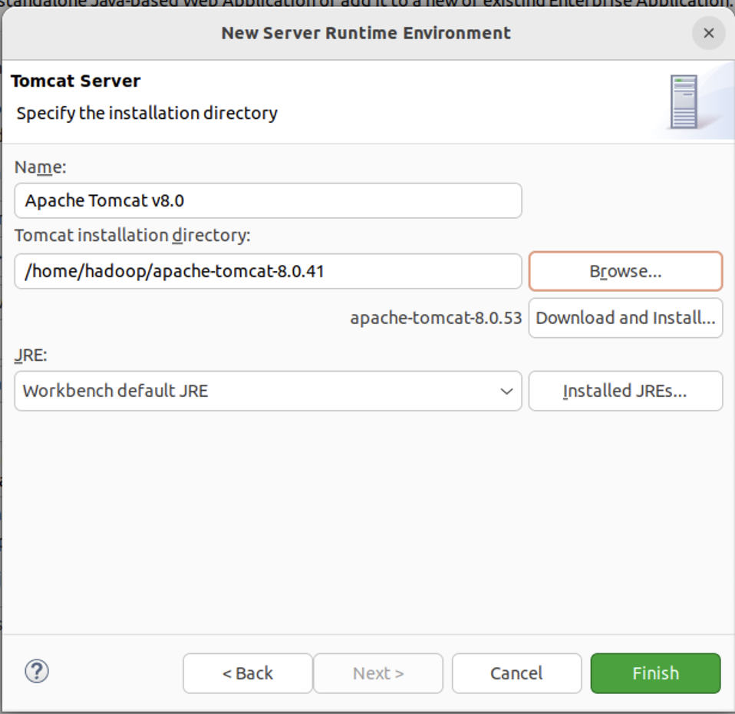



### 6.3利用Eclipse开发Dynamic Web Project应用

由于指南中有现成的MyWebAPP源代码，直接下载后在Eclipse打开即可，代码结构如下：

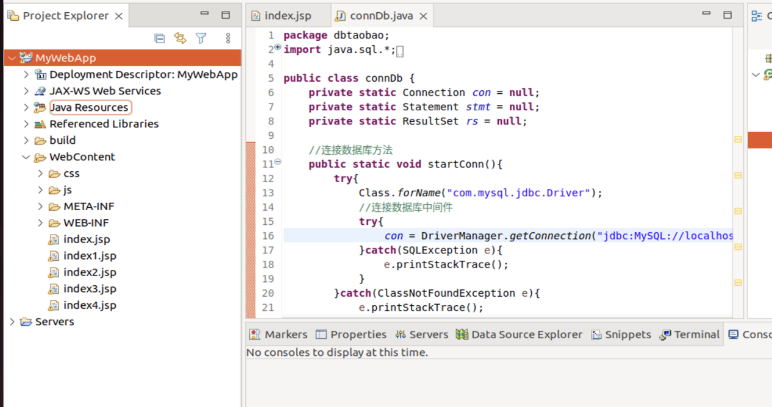

可视化展示结果如下：

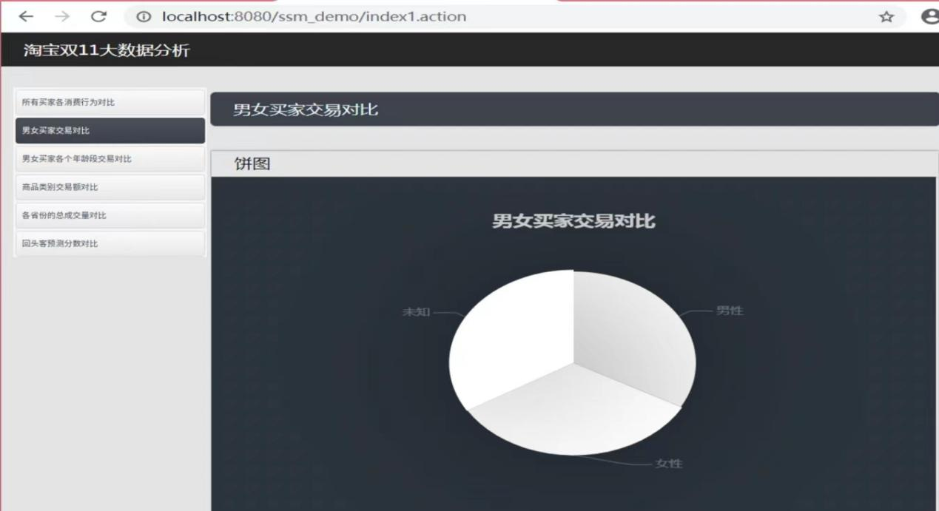

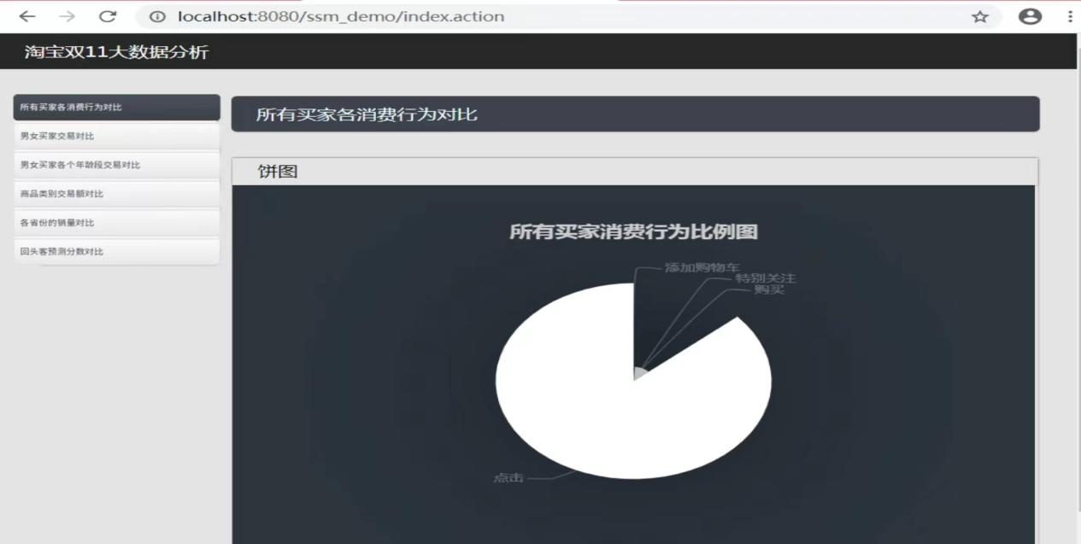

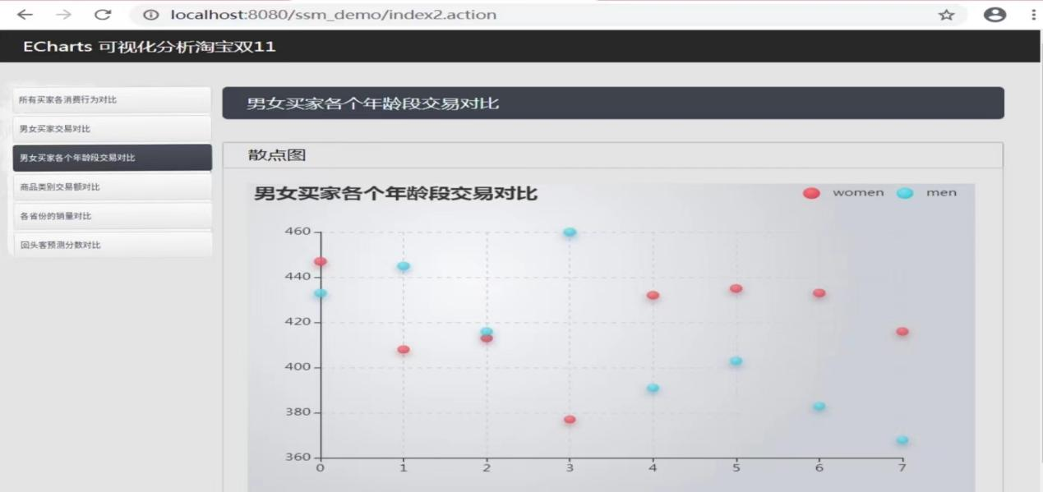

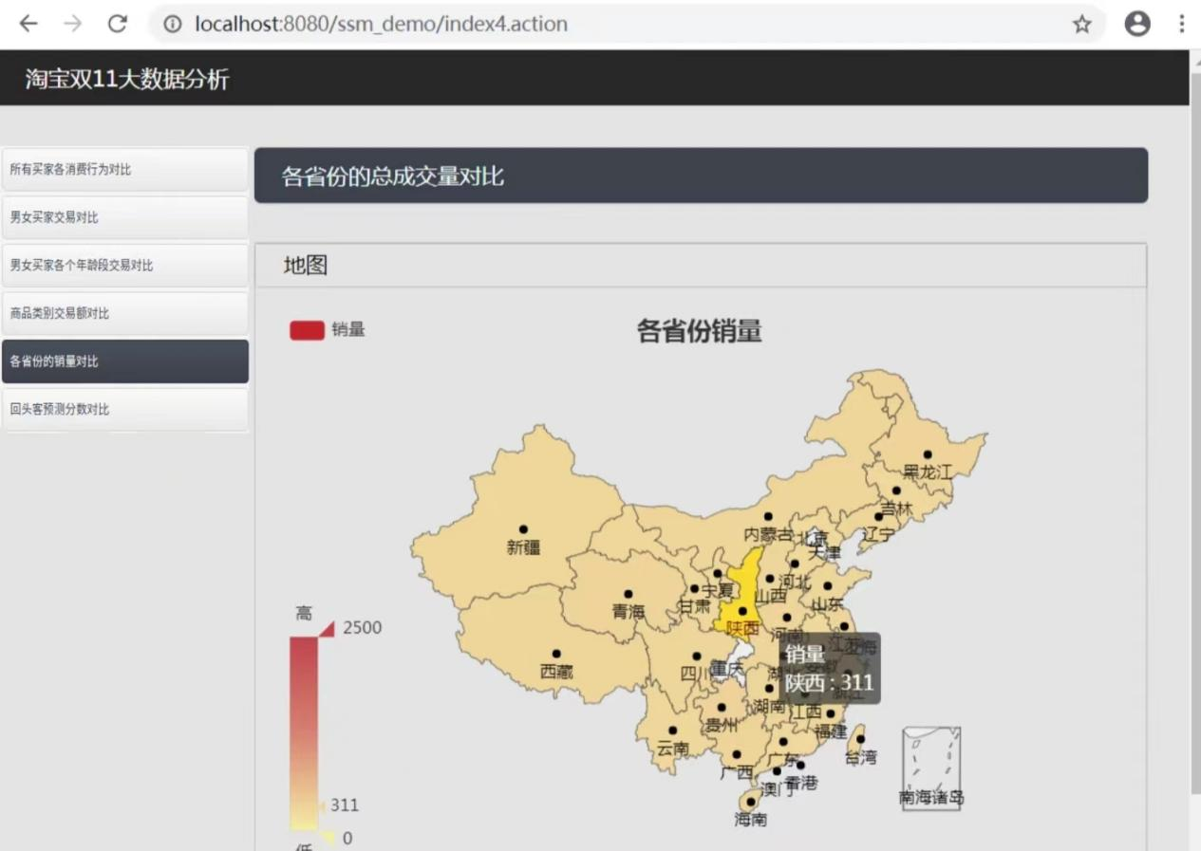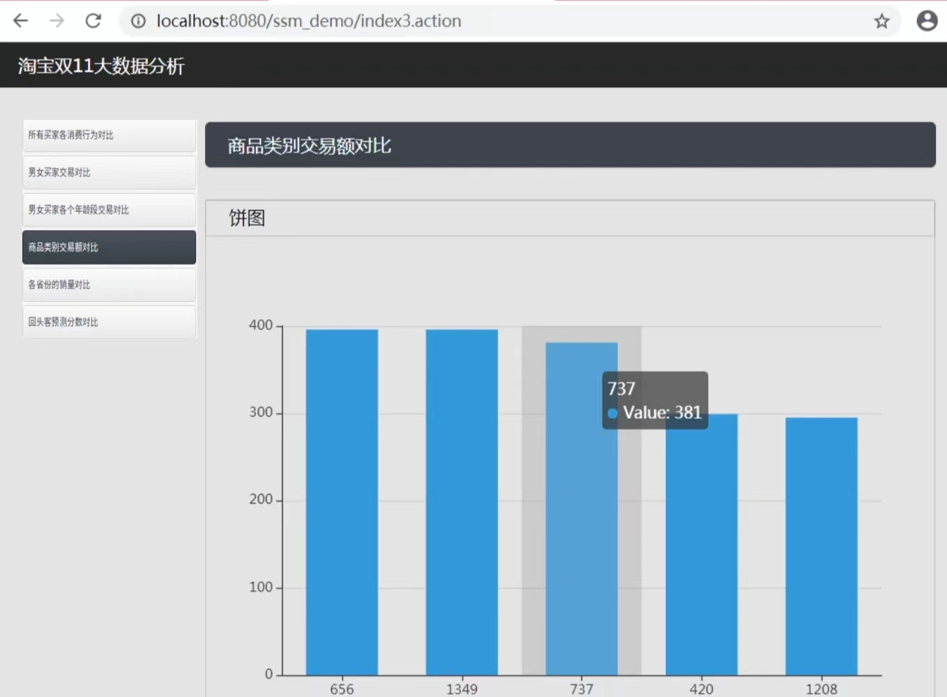

# 二、易错点总结

## （一）ERROR 1698 (28000): Access denied for user ‘root’@'localhost’

**在使用如下命令进入**mysql shell界面时：



报错：



一般出现这种情况多数是安装新版本mysql，root密码是随机的，也不是空密码，所以要通过查看随机密码进入，再进行修改原来的密码。

**解决方案：**既然我们无法通过root用户进入MySQL，那我们就只能通过其他用户登录MySQL。

在我们下载安装MySQL的过程中，系统会自动给我们创建一个用户，我们借助如下指令便可以查看该用户信息：



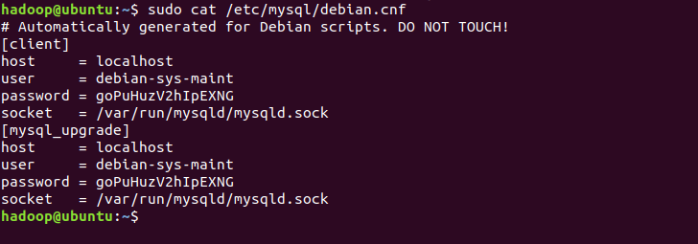

然后使用该用户名和密码****进入MySQL****：

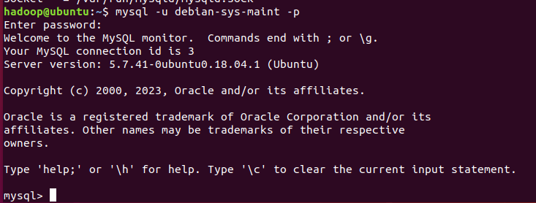

在mysql中输入指令查看user表，结果如下：

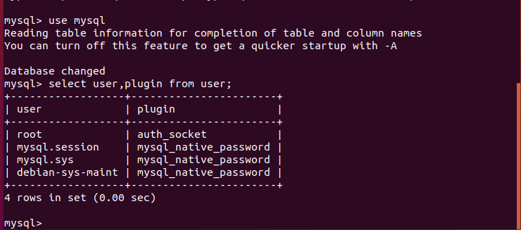

接着，修改root密码格式：

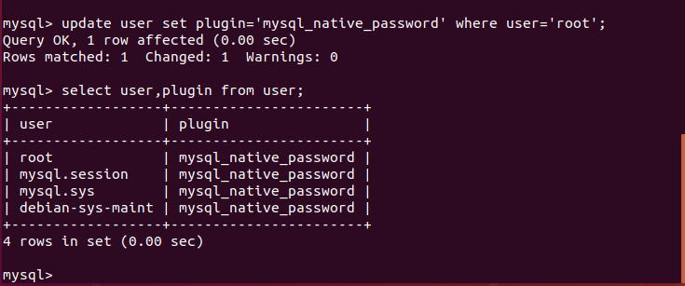

执行完这一步，不要忘记****刷新权限****（可以理解为高并发，可能还没处理完数据让他缓存，就执行下一步操作可能会出错）：



之后就可以通过如下指令增加root密码，执行完毕后再次刷新权限：



用exit退出登录，重启MySQL服务后使用root登录：



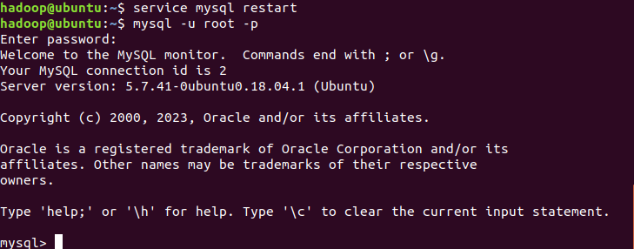

以上，就可以使用root用户登录MySQL了。

## （二）无法启动hive

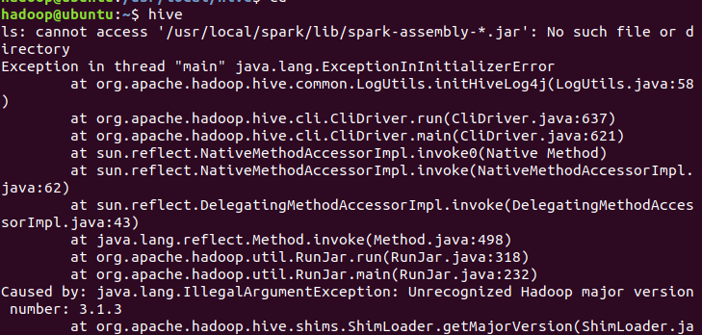

**解决方案：**更换到Hive的bin目录下编辑hive，修改sparkAssemblyPath：





修改后的Path如下：



## （三）ExceptionInitializerError

在解决问题二后尝试打开hive，报错：

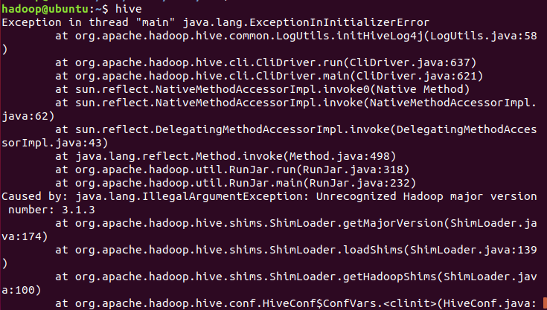

**解决方案：**因造成该报错的原因是Hadoop和hive的版本不兼容，无法识别。由于笔者的Hadoop版本是3.1.3，因此上网查一查对应的hive版本下载即可

## （四）NoSuchMethodError

安装hive3.1.2并尝试启动后，报错：

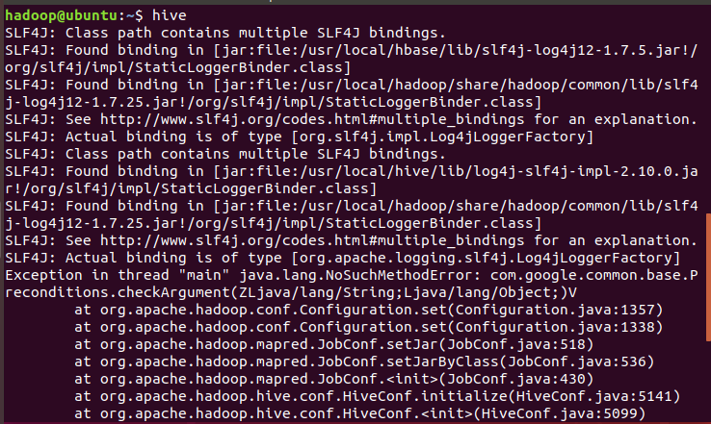

这个报错是由于系统找不到这个类所在的jar包或者同一类型的 jar 包有不同版本存在，系统无法决定使用哪一个，hive启动是后者。查看下面hadoop,和hive路径下的guava.jar包：

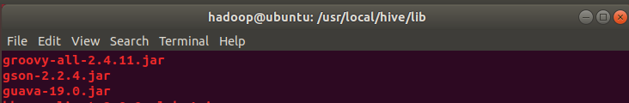

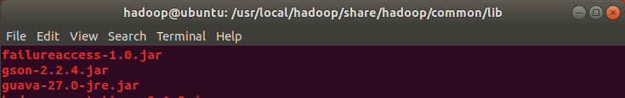

**解决方案：**删除hive中低版本的guava-19.0.jar包，将hadoop中的guava-27.0-jre.jar复制到hive的lib目录下即可。下面是带路径的命令，由于不同版本情况应该会不同，要根据实际的guava版本来：

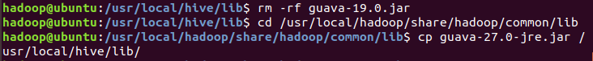

之后再次启动hive就好了。

## （五）java.io.IOException:No columns to generate for ClassWriter

在将数据从hive导入到MySQL时，出现如下报错：



经网上查询可知，造成该报错的原因可能是MySQL驱动版本有问题，且同时，指南的代码需要输入你自己的用户名和密码：



**解决方案：**把username password 改成自己登录MySQL的用户和密码，不要一味抄代码！同时在maven仓库下载一个版本新一点的驱动器（5.1.47）

## （六）Data truncation: Data too long for column XXX

同样是在将数据从hive导入MySQL时，出现报错，该报错较为好理解，就是数据库字段设置的长度太小，导致查询到的数据大小超过了这个值，在笔者的报错中，是’age\_range’的字段长度太小了：

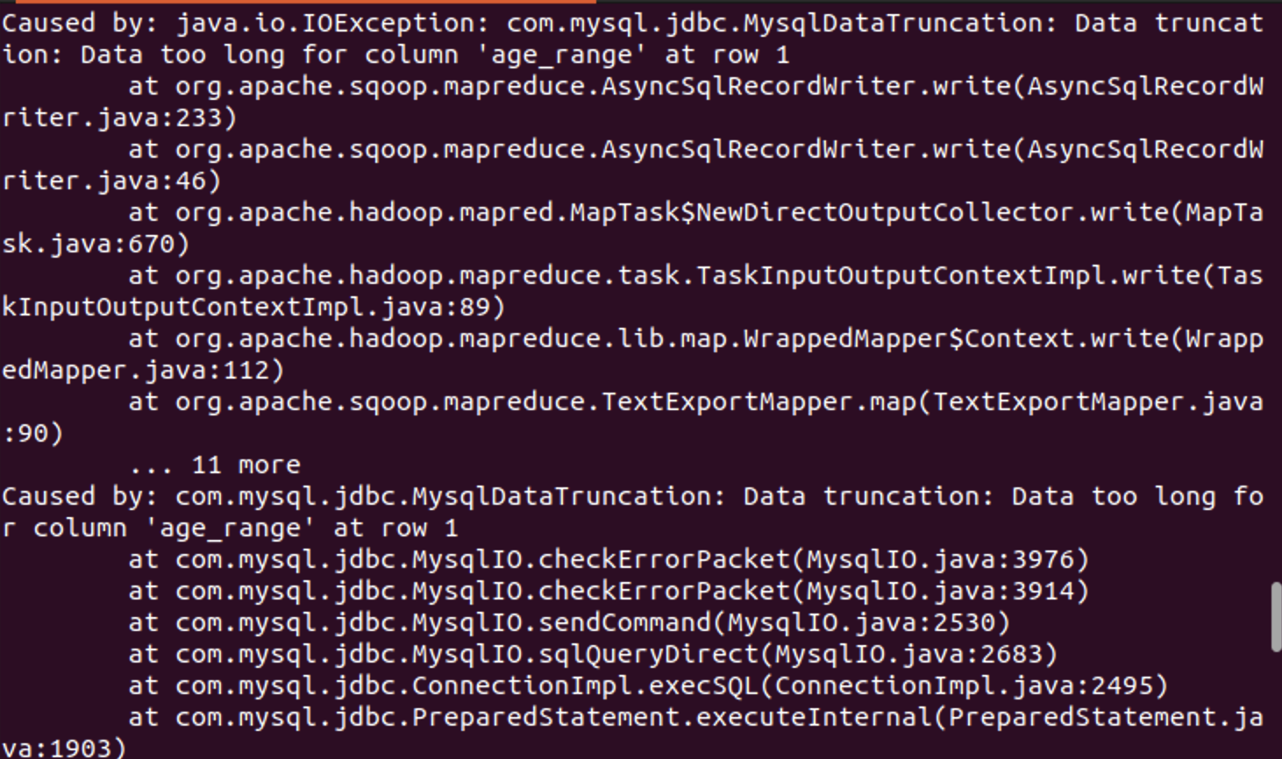

**解决方案：**登陆MySQL,把原来的user\_log使用drop命令删除掉，重新创建，并把age\_range的字段长度设置长一点，之后在执行导入数据代码即可：

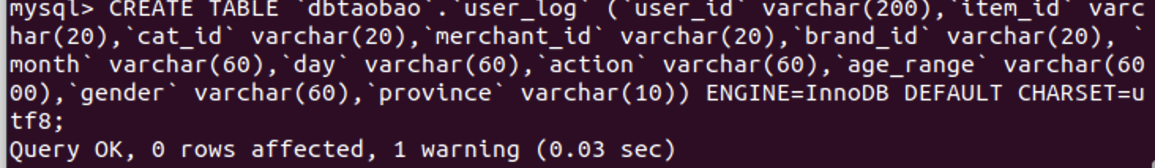

## com.mysql.jdbc.Driver的ClassNotFound错误

将测试集结果上传至mysql中，出现报错

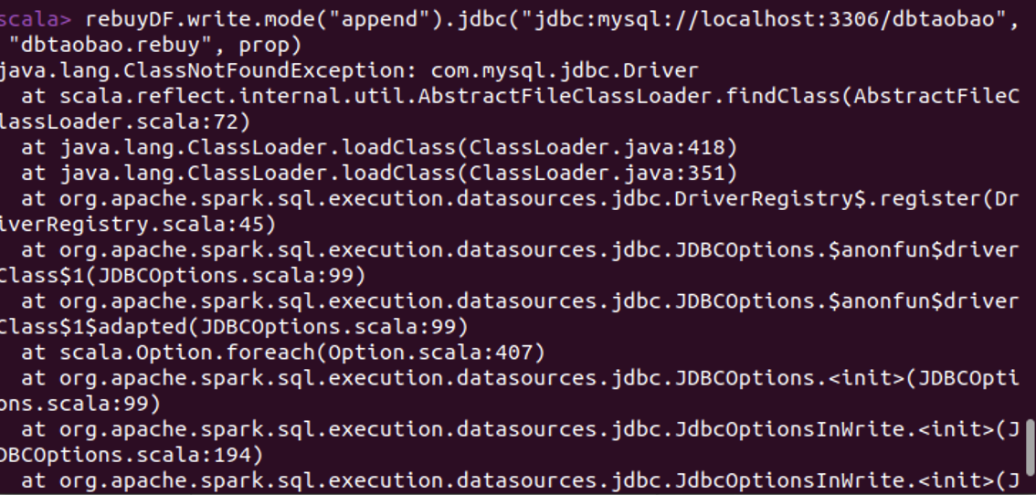

**解决方案：**报错原因为没有处理Java链接mysql的驱动包，执行如下代码后，即可解决

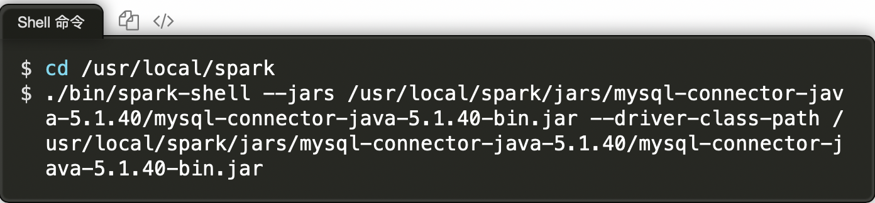

## 无法展示可视化结果

在运行MyWebApp时，出现报错：

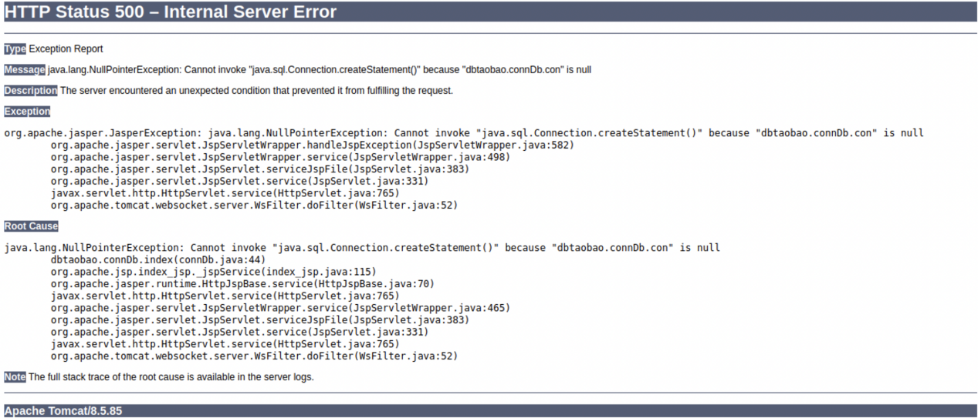

**解决方案：**驱动版本过旧，下载新一点的驱动版本即可解决

# 三、学习小记

## （一）实验心得

本次实验的目的为：通过对淘宝交易数据集的各项指标进行分析与可视化展示，从而找到各个指标之间的相关性，并用于行为预测以及后续双十一促销活动的策略制定于优化，以实现精准营销。

我们需要将数据集上传至Hadoop和数据仓库Hive，利用Hive和Spark对数据进行清洗和分析后，上传至关系型数据库mysql，再利用Echarts进行可视化分析与展示，如下是实验的结构图（摘自指南）：

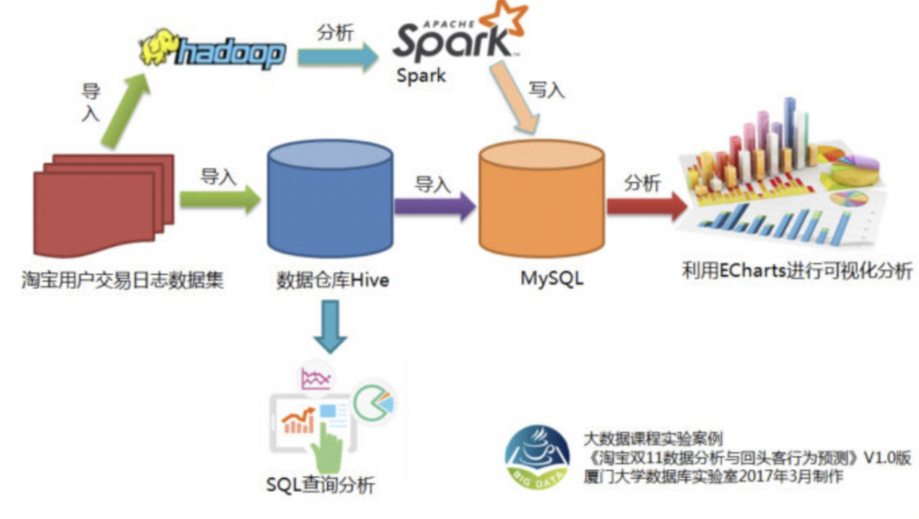

该实验与前述的Kafka+spark构建实时分析Dashboard实验，对我而言都完成地十分痛苦，此次实验完成后，在此记录几点感受：

1. 版本问题，真的很头痛：无论是上次利用Kafka的实验还是这次的实验，版本不兼容永远是最令我困扰的问题，上课听老师说，要是版本不对，端口号可能就会改变，软件之间也就无法建立联系。因此，一直执拗不愿“从头再来”的我终归是重新开了一个虚拟机，也感谢这两次实验，让我能不眨眼不担心地强制删除文件（大不了重装一遍）
2. 当下所学的知识，在不远的将来也许又会“敲醒你”：在经历了两年的学习后，我也陆陆续续地接触了如python，数据库等知识，在如今大数据的学习过程中，我深刻体会到，对于计算机技术的学习，一定要将知识转化为能够进行操作的本领，否则在以后的学习中是会“被讨债”的。以此次实验为例，涉及到了一些数据库的知识，幸亏是上学期学的，还没忘光，看到代码还是有点“亲切”的，但如果只是以完成考试去学习这些知识，那在之后可能就真的只会“select”了，所以，学以致用很重要！
3. 倒也不要因为不断的报错而气馁或恼火：这句话说的有点站着说话不腰疼，说实话，我一开始一直报错也会很烦躁，但随着报错越来越多，我也从气愤到麻木，也就说出了这句话。我是觉得，现在碰到的报错倒是能让我有机会学一下新的知识，虽说网上别人的报错分析也有可能不是自己的报错原因，但总是会为我们提供一些思路（当然了，刚好有人解决了跟你一模一样的报错就很幸运）。而且，如今做实验有时候碰到之前也遇到过的报错，自己也能够有一些头绪了，而不是摸不着头脑，也算是一种成长吧。

## 知识点笔记

**2.1数据仓库工具hive**

hive是基于[Hadoop](https://baike.baidu.com/item/Hadoop/3526507?fromModule=lemma_inlink" \t "/Users/yangchaoran/Documents\\x/_blank)的一个[数据仓库](https://baike.baidu.com/item/%E6%95%B0%E6%8D%AE%E4%BB%93%E5%BA%93/381916?fromModule=lemma_inlink" \t "/Users/yangchaoran/Documents\\x/_blank)工具，用来进行数据提取、转化、加载，这是一种可以存储、查询和分析存储在Hadoop中的大规模数据的机制。hive数据仓库工具能将结构化的数据文件映射为一张数据库表，并提供[SQL](https://baike.baidu.com/item/SQL/86007?fromModule=lemma_inlink" \t "/Users/yangchaoran/Documents\\x/_blank)查询功能，能将[SQL语句](https://baike.baidu.com/item/SQL%E8%AF%AD%E5%8F%A5/5714895?fromModule=lemma_inlink" \t "/Users/yangchaoran/Documents\\x/_blank)转变成[MapReduce](https://baike.baidu.com/item/MapReduce/133425?fromModule=lemma_inlink" \t "/Users/yangchaoran/Documents\\x/_blank)任务来执行。Hive的优点是学习成本低，可以通过类似SQL语句实现快速MapReduce统计，使MapReduce变得更加简单，而不必开发专门的MapReduce应用程序。hive十分适合对数据仓库进行统计分析。

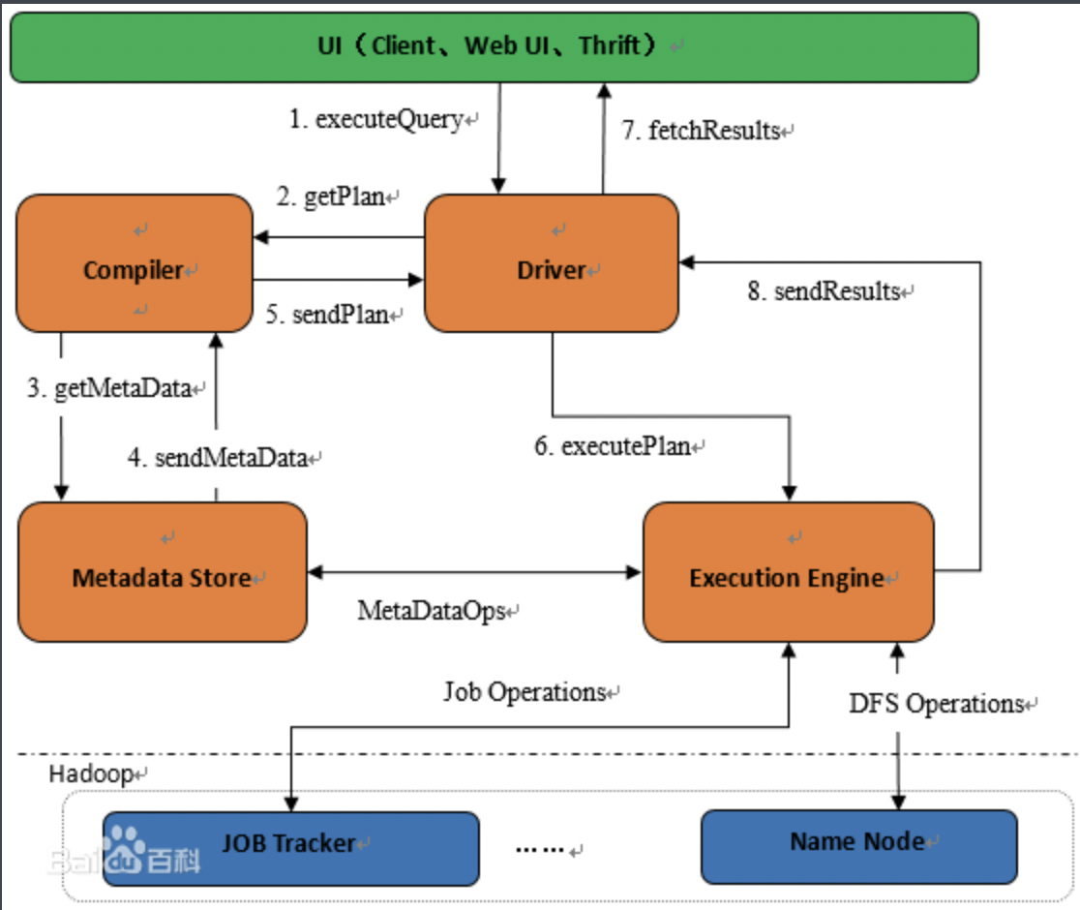

**2.2sqoop**

Sqoop是一款开源的工具，主要用于在[Hadoop](https://baike.baidu.com/item/Hadoop/3526507?fromModule=lemma_inlink" \t "/Users/yangchaoran/Documents\\x/_blank)(Hive)与传统的数据库(mysql、postgresql...)间进行数据的传递，可以将一个[关系型数据库](https://baike.baidu.com/item/%E5%85%B3%E7%B3%BB%E5%9E%8B%E6%95%B0%E6%8D%AE%E5%BA%93/8999831?fromModule=lemma_inlink" \t "/Users/yangchaoran/Documents\\x/_blank)（例如 ： [MySQL](https://baike.baidu.com/item/MySQL/471251?fromModule=lemma_inlink" \t "/Users/yangchaoran/Documents\\x/_blank) ,[Oracle](https://baike.baidu.com/item/Oracle/301207?fromModule=lemma_inlink" \t "/Users/yangchaoran/Documents\\x/_blank) ,Postgres等）中的数据导进到Hadoop的HDFS中，也可以将HDFS的数据导进到关系型数据库中。

Sqoop项目开始于2009年，最早是作为Hadoop的一个第三方模块存在，后来为了让使用者能够快速部署，也为了让开发人员能够更快速的迭代开发，Sqoop独立成为一个[Apache](https://baike.baidu.com/item/Apache/6265?fromModule=lemma_inlink" \t "/Users/yangchaoran/Documents\\x/_blank)项目。

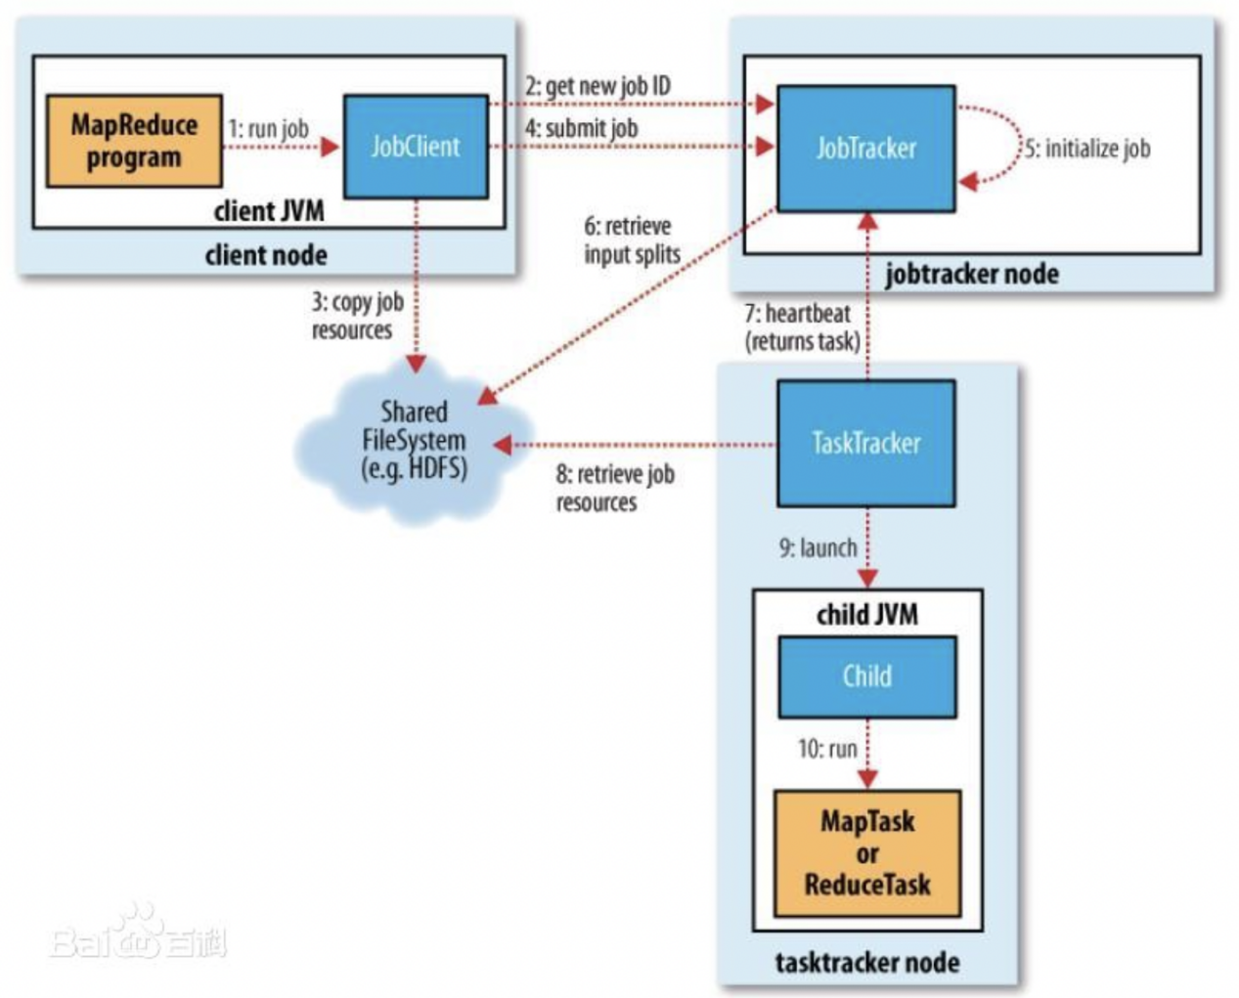

**2.3可视化部分的重要代码解析**

因为我是直接用的指南的源代码，别说自己写了，有些地方看明白都成问题，因此将指南中的代码解析放在这个部分：

2.3.1服务端代码解析

整个项目，Java后端从数据库中查询的代码都集中在项目文件夹下/Java Resources/src/dbtaobao/connDb.java

2.3.2前端代码解析

前端页面想要获取服务端的数据，还需要导入相关的包，例如：

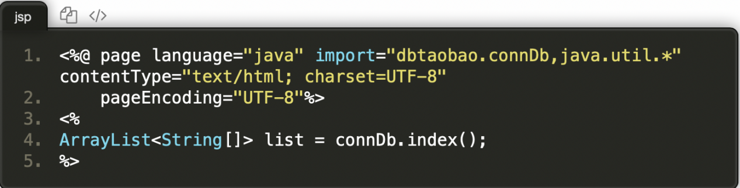

前端JSP页面使用ECharts来展现可视化。每个JSP页面都需要导入相关ECharts.js文件，如需要中国地图的可视化，还需要另外导入china.js文件。那么如何使用ECharts的可视化逻辑代码，我们在每个jsp的底部编写可视化逻辑代码。这里展示index.jsp中可视化逻辑代码:

